微网与外部电网电力调控策略
2026 年高教社杯全国大学生数学建模竞赛 C 题 · 论文 本文涵盖摘要、问题重述、模型建立与求解、模型检验与灵敏度分析、拓展分析与模型评价； 公式用 LaTeX 记号书写（Word 版已转为原生公式），图件已内嵌（figures/ 目录）。 文稿由 论文初稿.md 经 python make_docx.py（pandoc + 中英文字体定制）一键生成。

摘要
微网与外网调控的核心矛盾是：如何在满足小区负载的前提下，利用分时电价差与储能设备，尽可能压低购电费用。本文以 线性规划（LP） 为统一框架，将储能充放电量与购电量联合优化，依次求解四个递进问题，全部得到可复现的数值结果。
问题一（单日理想调度）建立了以 “外网购电费最小” 为目标的单日 LP 模型：以 144 个 10 分钟时段为粒度，以功率平衡、储能充放电效率与电量上下限、初末电量相等为约束。求解得全天购电量 $59482.70 \text{kWh}$、购电费 $35126.95$ 元，储电量在 $[1200,10800] \text{kWh}$ 内按 “夜间谷价充电、晚高峰放电” 规律运行。
问题二（全年计划购电 + 紧急购电）考虑到 0:00 只能获得光伏预报、实际光伏存在误差，建立了 两阶段鲁棒模型：0:00 按预报制定计划购电 $G^{plan}$，实际揭晓后对储能重调度、以最小化 5 倍电价的紧急购电；储能全年连续运行（仅约束电量在 $[1200,10800]$ 内，允许跨日搬移）。全年（2025-02-01~12-31）总购电费 $1472.53$ 万元，其中紧急购电费 $217.58$ 万元（紧急购电量 $57.57$ 万 kWh）、占总费用的 $14.8\%$；作为对照的确定性方案（假设光伏完全已知）总费用仅 $1222.95$ 万元，二者差距即预报误差的代价。
问题三（滚动时域调整）利用 0/6/12/18 时四次滚动发布的光伏预报，允许在午间按新预报调整购电量，下调部分按 50% 违约、上调部分按 1.5 倍溢价计价。模型采用 状态反馈滚动优化（闭环 MPC）：6:00/12:00/18:00 重新优化时的初始储电量由上午/下午的实际光伏递推得到，而非沿用计划轨迹；同时把预报窗口扩展到 24 小时（含次日），用满附件三发布的跨日预报。模型显示最优解 只上调不下调（计划费为沉没成本，下调无收益），全年总费用 $1447.69$ 万元，较问题二 节省 $24.83$ 万元，证明引入午间预报确有经济价值。
问题四（波动电价）针对附件四逐日逐时波动的电价，在全年连续储能的基础上实现跨日套利。连续储能确定性方案费用 $1278.26$ 万元，较每日复位方案额外节省 $4.79$ 万元，说明储能价值主要来自 日内峰谷套利，跨日搬移为次要增益；滚动方案总费用 $1507.34$ 万元，较鲁棒方案再降 $24.17$ 万元。
模型检验与稳健性：三组边界测试（光伏为零 / 负载为零 / 储能容量极小）与储能容量、效率、紧急购电价倍数的灵敏度分析均通过——总费随容量与效率单调下降、随倍数线性上升，最优调度结构对参数扰动不敏感；全部结果另经 38 项逐时段物理不变量自动校验（SOC 动态等式、电量边界、充放电功率上限、功率平衡、费用复现）并可脚本一键复现。把 2025 年作为”典型年”平铺 $N=5$ 年的长期运行模型进一步显示：储能自然稳态的年初/年末电量约为 $8550$ kWh（非 6000），但”首末 6000”与”周期稳态”的年均成本差异仅 $8.35$ 元/年（约 $0.00006\%$），从长期视角验证了单年边界设定的合理性。
机理与贡献分解：消融分析量化了各环节的经济贡献——储能价值约 $417.79$～$540.32$ 万元、光伏预报误差代价 $249.58$ 万元、午间滚动价值 $24.83$ 万元；并发现紧急购电几乎只与预报的”高估”（$r=0.704$）而非误差总量（$r≈0.02$）相关——这指明”改进预报偏乐观偏差”比”降低方差”更能削减紧急购电。
预报时刻与配置的边际深化：在状态反馈滚动下逐次加入 6/12/18 时预报，边际降费价值分别为 $16.63$ 万、$8.21$ 万、约 $0$ 万元（18:00 时当日光伏已基本结束），“完美日内预报”较问题三低 $119.82$ 万元且差距来自预报精度而非时点，故无需引入更多时刻预报；把储能作为投资变量、以等额年金 $A(c_{E}E+c_{P}P)$ 计年化成本，求得最优配置 $E^{*}≈21600$ kWh、$P^{*}≈6000$ kW（约为当前容量的 2 倍）、净年收益 $295.2$ 万元；按 0:00 预报水平分箱刻画预报误差的条件分布，极端高预报箱（占样本 $5.4\%$）误差均值 $+522$ kW、高估率 $78.2\%$，是紧急购电尾部风险的主要来源。
对偶机理与波动价深化：对偶影子价格分析从最优解内部提炼出储能”水值”（储电量边际价值 $ψ$），逐时段验证充电 $λ=ηψ$、放电 $λ=ψ/η$ 的套利机理与峰谷价比门槛 $1/η^{2}≈1.2346$，并把 $417.79$ 万元储能价值精确对账为”净套利 $274.12$ 万 + 净消纳弃光 $143.66$ 万”；进一步由容量/功率约束的对偶变量直接读出投资信号（与净收益最大化判据等价）。在附件四波动电价下，把鲁棒层储能价值三分解为”套利 + 消纳 + 兜底误差”（同价 $540.32$ 万、波动价 $558.74$ 万），并证明波动价贵 $59$ 万的主因是计划购电费（$+53.75$ 万）而非紧急费，跨日套利微小源于”日内价差是日间价差的 $17.9$ 倍”的电价结构。
从点预报到分布感知：最后以按月分层的非参数 bootstrap 保留误差的日内相关性生成场景，把计划由”点预报”升级为”分布感知”的两阶段随机规划，按标准指标给出随机解价值 $VSS=190.33$ 万元、完全信息价值 $EVPI=74.04$ 万元（$S=10$，且随场景数收敛），期望紧急购电费下降 $91.6\%$。进一步把目标升级为”期望 $+ λ⋅{CVaR}_{80\%}$“的风险厌恶版本（Rockafellar–Uryasev 线性化）：$λ$ 由 0 增至 1 时计划费仅增 $26.13$ 万元，而最坏 $20\%$ 场景的平均紧急购电费由 $29.48$ 万元压至 $1.26$ 万元——每多付 1 元计划费可压低约 1.08 元尾部风险；且在 $λ=0.5$ 处几乎不增加期望成本即可把尾部风险降低 $29.6\%$。最后，把储能循环寿命（老化）成本（度电成本模型）纳入目标函数：老化成本由 0 增至 0.5 元/kWh 时储能年吞吐量下降 $35.5\%$、购电费上升 $58.47$ 万元（合计总成本 +231.78 万元），该敏感性可直接支撑”长寿命储能”的选型决策。
关键词：线性规划；储能调度；滚动时域优化；光伏预测误差；随机规划；对偶/影子价格；紧急购电

一、问题重述
微网为消纳分布式光伏、减少并网冲击而发展起来的小型发用电系统[1,2]。出于经济考虑，微网可在电价低谷或分布式能源富余时为储能充电，在电价高峰时放电，从而减少从外网购电的费用。
问题一：每天电价与小区负载相同，给定光伏预测功率。要求微网供电不低于小区负载，且储能 0:00 与 24:00 电量相等。建立每天 0:00 制定当天计划购电策略的数学模型，并依据附件一、附录一给出具体策略（表 1、表 2），写入 result1.xlsx。
问题二：每天电价相同、负载与光伏随时间变化，且供电不得低于负载，不足部分按 交易时刻电价的 5 倍 紧急购电。建立每天 0:00 制定当天计划购电策略的模型，依据附件一电价与附件二数据求解，并以附件三 0:00 发布的光伏预报作为计划依据（0:00 制定计划时实际光伏未知），给出表 3 指定日期的结果（表 1/表 2/表 3），写入 result2.xlsx。
问题三：在 0:00、6:00、12:00、18:00 可获得未来 24 小时整点光伏预报。0:00 制定计划购电，其余时刻可调整购电；计划高于调整的部分按 50% 违约计价，调整高于计划的部分按 1.5 倍计价。总费用含计划费、调整相关费与紧急费。建立该购电策略模型，依据附件一、二、三求解并分析是否需引入其他时刻预报，写入 result3.xlsx。
问题四：外网电价实时波动。针对波动电价建立购电策略模型，依据附件二、三、四在波动电价下重新计算问题二、三，分别写入 result4-2.xlsx 与 result4-3.xlsx。
附录一 给出储能参数：最大容量 12000 kWh、最大充放电功率 5000 kW、2025-01-01 0:00 初始电量 6000 kWh、电量运行区间 $[1200,10800]$ kWh、充放电效率 90%。

二、问题分析

2.1 总体思路
本题本质是 在储能约束下的最优购电调度问题[2]。四个问题的递进关系与统一建模思路如[图0]所示：
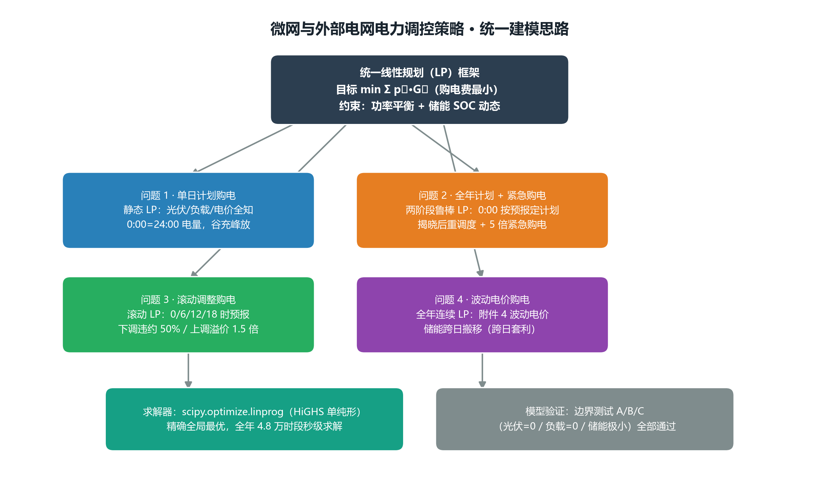
图0 统一建模思路
核心变量为每个时段的购电量 $G_{t}$、充电量 $C_{t}$、放电量 $D_{t}$ 与储电量 $E_{t}$，约束为功率平衡与储能动态，目标为购电费最小。由于目标与约束均为线性，可用成熟的线性规划求解器（本文采用 scipy linprog/HiGHS 单纯形算法[4,5]）精确求解，无近似误差。

2.2 各问题关键点
- 问题一：光伏为预测值且可被储能完全消纳，最优解中功率平衡不等式取等（无弃光），故等式/不等式结果一致；重点在于刻画 “谷充峰放” 的调度规律。
- 问题二：0:00 仅有光伏预报，预报误差是紧急购电的根源。采用 两阶段：先按预报定计划，实际揭晓后用储能重调度吸收偏差，剩余缺口按 5 倍紧急购电。这比 “按预报简单购电、完全不做重调度” 更节省。
- 问题三：把四次预报看作四层滚动决策，并进一步做成 闭环（状态反馈）滚动优化：每一决策时点的初始储电量取自”实际光伏驱动”的真实电量，而非计划电量；同时决策窗口取满 24 小时（含次日），使附件三发布的跨日预报真正进入优化。关键观察是 下调（违约 50%）在最优解中恒为 0——因为计划购电费是已支付的沉没成本，下调只会额外付出 50% 惩罚而无任何收益，故模型只会 “向上” 补购（按 1.5 倍）以替代更贵的 5 倍紧急购电。
- 问题四：电价逐日逐时不再周期重复，跨日价差更大，跨日套利 价值更明显。问题四同样采用全年连续 LP（365 天、共 $365×144=52560$ 个时段），仅把电价换成附件四的逐时波动电价。

三、模型假设
假设 | 内容 | 合理性说明
假设 1 | 各时段功率在 10 分钟粒度内恒定，功率×$Δt$ 即能量 | 数据即为 10 分钟粒度，$P_{max}Δt=833.33$ kWh 为每段充放电上限
假设 2 | 储能充放电效率 $η=0.9$ 对称，充电 $E$ 增 $ηC$、放电 $E$ 减 $D/η$ | 附录一给出充放电效率 90%，本文按单程效率 $η=0.9$ 处理，往返效率 $0.9×0.9=0.81$（若 90% 指往返效率，则单程应为 $\sqrt{0.9}≈94.87\%$）
假设 3 | 光伏富余且储能无法消纳时可弃光（平衡取不等式） | 物理上储能容量有限，过剩光伏只能弃掉，不可反向馈回外网
假设 4 | 问题二/三中，负载视为已知、仅光伏存在预报误差 | 附件三只提供光伏预报；负载为小区确定性需求，日间规律性强
假设 5 | 储能全年 365 天连续运行，电量始终在 $[1200,10800]$ 内、首末电量均为 6000（不强制每日复位） | 题目仅要求电量范围（附录1），允许跨日搬移晴天过剩光伏；首末 6000 保证储能作为多年复用资产时每年起止一致
假设 6 | 紧急/违约/溢价均按交易时刻电价的比例结算 | 题目明文规定（5 倍、50%、1.5 倍）
假设 7 | 滚动执行期内，储能严格按已下发的计划充放电；实际光伏与预报的偏差由”盈余回充储能 / 缺口紧急购电”吸收 | 与问题二的”固定计划、储能量重调度兜底”口径一致；偏差不为零时不会凭空获得能量，弃光与紧急购电均按物理可行域约束
假设 8 | 拓展分析（§6.11–§6.15）中：光伏误差的经验分布由历史误差（附件三预报 $−$ 附件二实际）按月分层 bootstrap 刻画；负载预报误差按按日相关的乘性正态误差建模；箱式鲁棒优化以误差标准差 $σ_{t}$ 的 $γ$ 倍为最坏界 | 题目只提供一年的光伏预报与实际数据，故用非参数重采样保留误差的日内相关性（比逐点独立正态抽样更贴近真实，后者会把日内累计偏差的方差放大）；负载预报误差取工程典型值 $2\%∼5\%$；$γ$ 可调，$γ=0$ 即退化为点预报

四、符号说明
符号 | 含义 | 单位
$t$ | 时段序号，$t=0,1,…,143$ | —
$Δt$ | 时段长度 $=10$ min $=1/6$ h | h
$p_{t}$ | $t$ 时段外网电价 | 元/kWh
$L_{t}$ | $t$ 时段小区负载功率 | kW
$PV_{t}$ | $t$ 时段光伏功率（实际） | kW
${\hat{PV}}_{t}$ | $t$ 时段光伏预报功率 | kW
$G_{t}$ | $t$ 时段计划购电量 | kWh
$C_{t}$ / $D_{t}$ | $t$ 时段储能充 / 放电量 | kWh
$E_{t}$ | $t$ 时段末储电量（$t=0,…,144$） | kWh
$e_{t}$ | $t$ 时段紧急购电量 | kWh
$G_{t}^{adj}$ | 问题三 $t$ 时段调整购电量 | kWh
$E_{k}^{0}$ | 第 $k$ 个决策时点（0/6/12/18 时）的实际储电量（状态反馈初值） | kWh
$P_{max}$ | 储能最大充放电功率 5000 | kW
$E_{min}/E_{max}$ | 储电量下限 / 上限 1200 / 10800 | kWh
$E_{0}$ | 初始储电量 6000 | kWh
$η$ | 充放电效率 0.9 | —
$σ_{t}$ | $t$ 时段光伏预报误差的标准差（按”月 × 小时”估计） | kW
$γ$ | 箱式不确定集的保守度（§6.15），最坏界为 $\hat{PV}−γσ$ | —
$c_{deg}$ | 储能每 kWh 放电量的等效老化成本（§6.13） | 元/kWh
$λ$ | CVaR 风险厌恶权重（§6.12），$λ=0$ 退化为期望型 | —
$α$ | CVaR 的置信水平（本文取 0.8） | —
$σ_{L}$ | 负载预报误差标准差（§6.14），按日相关乘性误差 | —
$WS/RP/EEV$ | 完美预见解 / 随机规划解 / 期望值解的费用（§6.11） | 元
$VSS/EVPI$ | 随机解价值 $=EEV−RP$；完全信息价值 $=RP−WS$ | 元

五、模型的建立与求解

5.1 问题一：单日计划购电策略

5.1.1 模型建立
以一天 144 个时段为决策单元，建立如下线性规划（记为 P1）：
$$\min_{G,C,D,E} \sum_{t=0}^{143}{p_{t}}G_{t}$$
$$\text{s.t.} \left\{\begin{matrix}G_{t}+PV_{t} Δt+D_{t}≥L_{t} Δt+C_{t}, & ∀t \\ E_{t+1}=E_{t}+ηC_{t}−D_{t}/η, & t=0,…,143 \\ E_{0}=E_{144}=E_{0}(=6000) \\ 0≤C_{t},D_{t}≤P_{max}Δt=833.33, 0≤G_{t} \\ E_{min}≤E_{t}≤E_{max}\end{matrix}\right.$$
约束①为功率平衡：外网购电 + 光伏发电 + 储能放电必须覆盖小区负载与储能充电，富余光伏允许弃掉（不等式）。约束②为储能电量动态，约束③保证 0:00 与 24:00 电量相同。

5.1.2 求解结果
附件一数据：电价 $0.3713∼1.3952$ 元/kWh，负载 $3309∼5959$ kW（全天 111024.81 kWh），光伏 $0∼7612$ kW（全天 55482.84 kWh）。
求解得 全天购电量 $59482.70$ kWh，购电费 $35126.95$ 元。储能全天充电 20740.67 kWh、放电 16799.94 kWh，储电量在 $[1200,10800]$ 内往返，呈典型的 “夜间谷价充电、晚高峰放电” 形态（[图1]）。
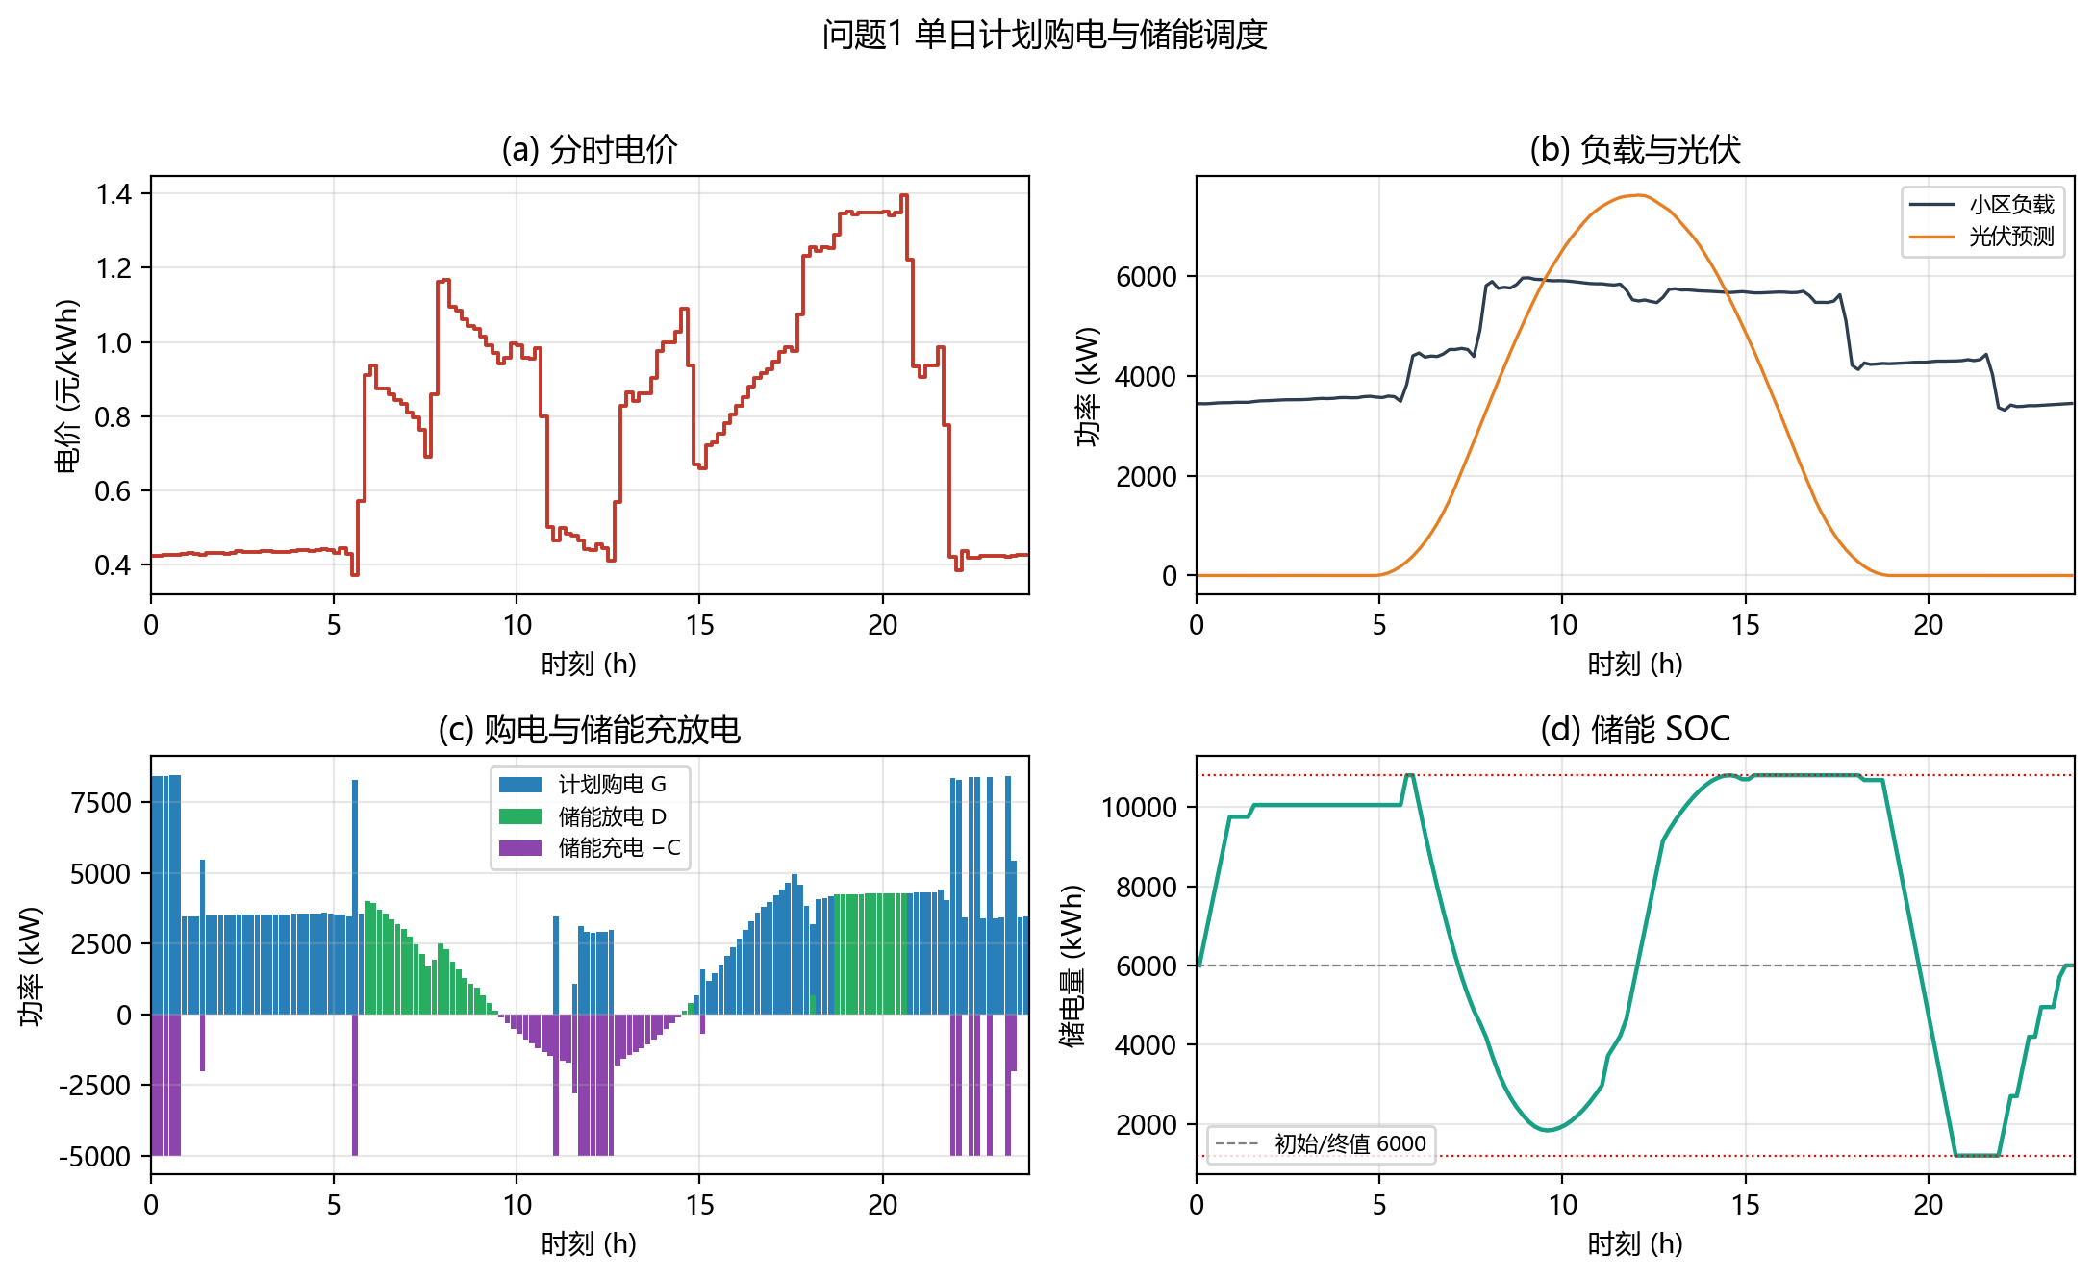
图1 问题一单日调度
表 1 微网在指定时间段的购电量及全天的购电量和购电费
时间段 | 购电量 (kWh) | 时间段 | 购电量 (kWh)
10:00–10:10 | 0.0000 | 16:00–16:10 | 445.4317
12:00–12:10 | 480.4124 | 18:00–18:10 | 531.8940
14:00–14:10 | 0.0000 | 20:00–20:10 | 0.0000
全天购电量 | 59482.6990 | 全天购电费 | 35126.9486
中午/午后光伏充裕时段购电为 0（由光伏+储能放电覆盖），傍晚购电回升对应晚高峰。
表 2 储能设备在指定时间段的充放电量及 0:00、24:00 的储电量
时间段 | 充电量 (kWh) | 放电量 (kWh)
0:00–4:00 | 4500.0000 | 0.0000
4:00–8:00 | 833.3333 | 6365.8412
8:00–12:00 | 4787.9643 | 1702.9970
12:00–16:00 | 5286.0352 | 91.1014
16:00–20:00 | 0.0000 | 5780.1319
20:00–24:00 | 5333.3333 | 2859.8681
0:00 储电量 | 6000.00 | 24:00 储电量
凌晨谷价充电、早/晚高峰放电，16:00–20:00 无充电、放电最大，符合分时电价套利预期。

5.2 问题二：全年计划购电与紧急购电策略

5.2.1 两阶段鲁棒模型
全年 365 天连续优化，储能跨日连续运行（电量在 $[1200,10800]$ 内、首末电量均为 6000，保证储能作为多年复用资产时每年起止一致）；结果截取 2025-02-01~12-31 的 334 天输出。由于 0:00 只有光伏预报 ${\hat{PV}}_{t}$，我们采用两阶段：
第一阶段（计划）：用全年 0:00 光伏预报做全局连续 LP（即 P1 去掉”每日复位”约束、扩展到全年），得计划购电 $G_{t}^{plan}$ 与计划储电量轨迹，计划购电费 $∑p_{t}G_{t}^{plan}$。
第二阶段（重调度 + 紧急购电）：实际光伏 $PV_{t}$ 揭晓后，固定 $G_{t}^{plan}$，对储能重调度以最小化紧急购电量：
minC,D,E,e t​ptet s.t. Gtplan+PVt Δt+Dt+et≥Lt Δt+Ct, …
即储能先吸收光伏偏差，仍不足的缺口由 $e_{t}$ 以 5 倍电价 补偿。全年总费用：
Total=t​ptGtplan+5t​ptet
作为对照，还求解了 确定性方案（假设 0:00 已知当天实际光伏），此时 $e_{t}≡0$，代表预报完全准确的理论最优。

5.2.2 光伏预报误差分析
附件三 0:00 预报全年误差[3]：均值 $−29.68$ kW、RMSE $648.31$ kW、平均绝对 $371.22$ kW（[图6]）。误差以负偏为主（预报偏乐观），是紧急购电的根源。
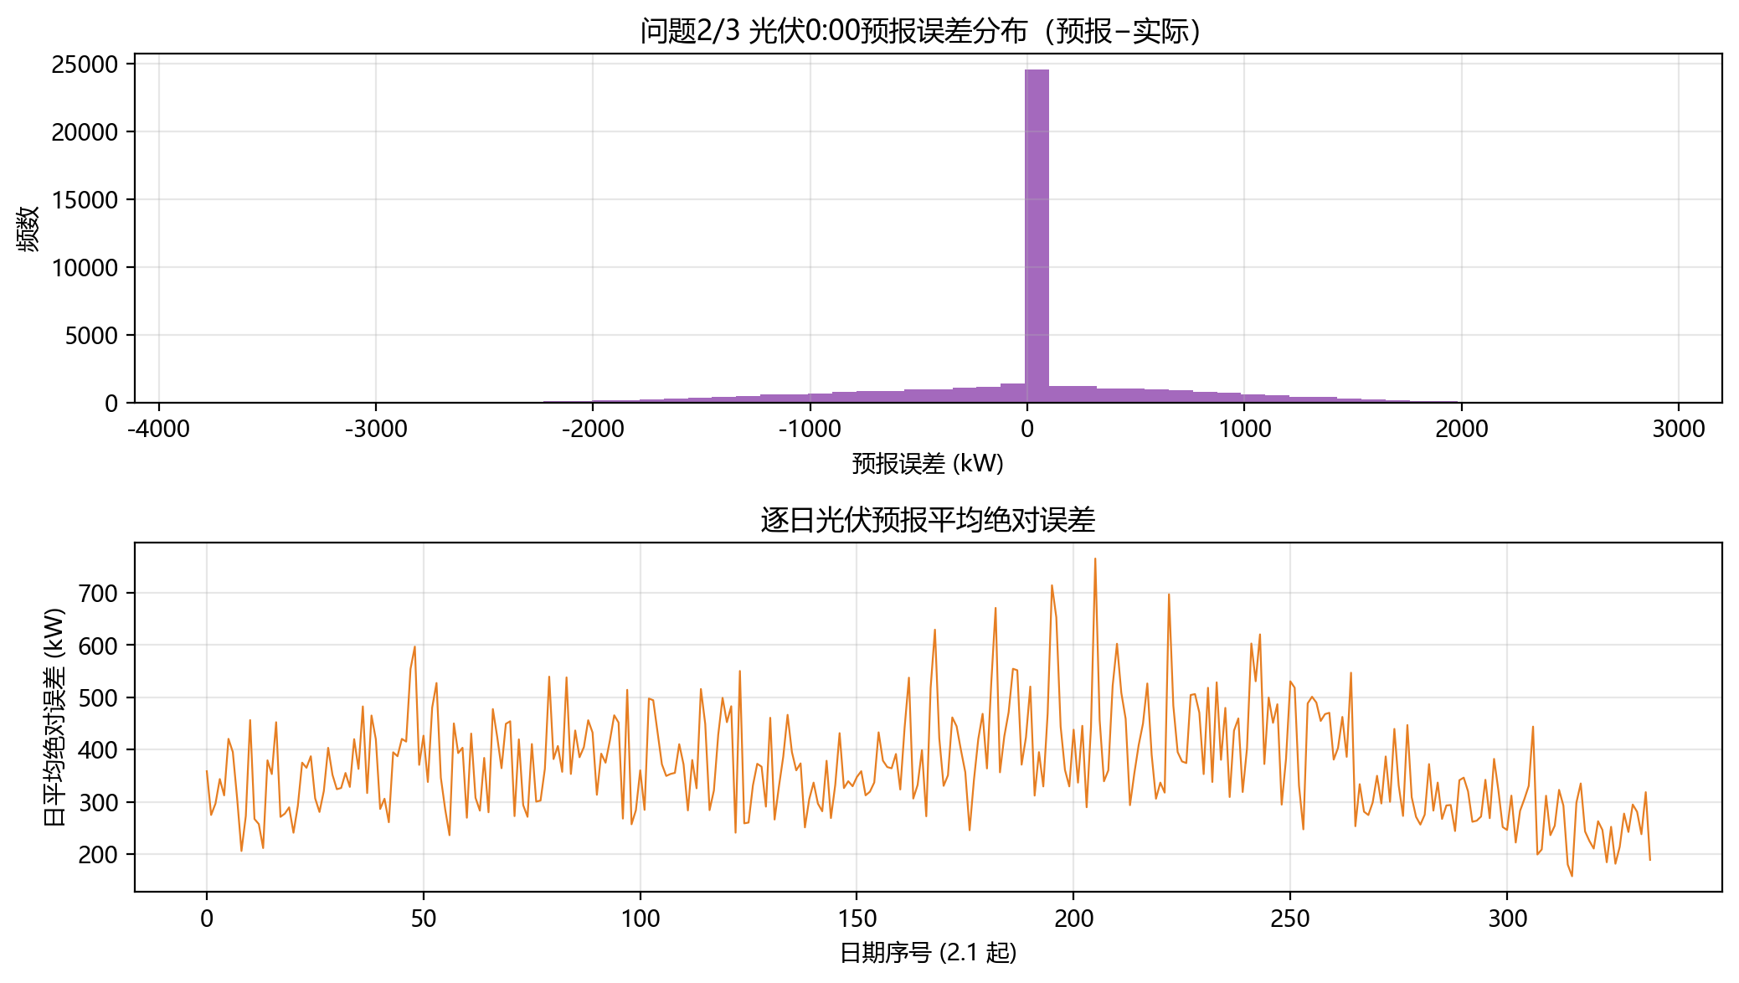
图6 光伏预报误差

5.2.3 结果
方案 | 计划购电费(元) | 紧急购电费(元) | 总购电费(元) | 紧急购电量(kWh) | 紧急天数
确定性（光伏全知） | 12 229 460.73 | 0 | 12 229 460.73 | 0 | 0
鲁棒（0:00 用预报） | 12 549 415.99 | 2 175 844.25 | 14 725 260.23 | 575 740.84 | 297/334
鲁棒方案比确定性方案多付 $249.58$ 万元，即全年光伏预报误差导致的代价；紧急购电约占总费用的 14.8%，说明预报误差对成本的冲击显著。
表 3 问题二·微网在指定日期的计划购电量（表 1 格式，单位：kWh）
时间段 | 2025.3.20 | 2025.6.21 | 2025.9.23 | 2025.12.21
10:00–10:10 | 0.0000 | 0.0000 | 0.0000 | 0.0000
12:00–12:10 | 769.3564 | 0.0000 | 501.2950 | 962.0869
14:00–14:10 | 0.0000 | 0.0000 | 0.0000 | 0.0000
16:00–16:10 | 817.3061 | 255.2254 | 902.7969 | 1001.2240
18:00–18:10 | 697.9973 | 0.0000 | 764.3298 | 715.4144
20:00–20:10 | 0.0000 | 0.0000 | 0.0000 | 0.0000
全天购电量 | 61155.3165 | 40895.2631 | 67483.2714 | 93776.0712
全天购电费(元) | 38994.3211 | 22497.4629 | 43049.5977 | 59557.4170
表 4 问题二·储能设备在指定日期的充放电量（表 2 格式，单位：kWh）
项目 | 2025.3.20 | 2025.6.21 | 2025.9.23 | 2025.12.21
0:00–4:00 充电 | 1666.6667 | 0.0029 | 1666.6667 | 1666.6667
0:00–4:00 放电 | 0.0000 | 0.0000 | 0.0000 | 0.0000
4:00–8:00 充电 | 833.4011 | 788.0773 | 833.4003 | 1571.4807
4:00–8:00 放电 | 5862.6228 | 1312.4163 | 6746.7733 | 1431.2324
8:00–12:00 充电 | 1561.0176 | 0.0000 | 1366.4793 | 4410.4180
8:00–12:00 放电 | 2777.3772 | 0.0000 | 1896.6157 | 7806.6667
12:00–16:00 充电 | 8026.3351 | 9248.4942 | 8211.6028 | 8500.1140
12:00–16:00 放电 | 254.7228 | 0.0000 | 403.6249 | 2282.6294
16:00–20:00 充电 | 1393.7866 | 1529.8191 | 1591.0709 | 574.1952
16:00–20:00 放电 | 5709.7116 | 5873.2162 | 5602.9050 | 5797.4738
20:00–24:00 充电 | 1876.3691 | 8166.6669 | 7500.0000 | 8166.6663
20:00–24:00 放电 | 2930.2165 | 2485.8966 | 3037.0909 | 2842.5258
0:00 储电量 | 8549.9390 | 1948.9682 | 8549.9397 | 8549.9997
24:00 储电量 | 2888.8121 | 8962.5790 | 7950.0045 | 8549.9997
表 3 显示四日购电均集中在凌晨谷价与傍晚高峰，午间光伏充裕段（10:00、14:00、20:00）购电为 0；表 4 呈 “凌晨谷价充电、傍晚峰价放电” 形态。夏至日 6.21 午间光伏最足，12:00–12:10 与 18:00–18:10 均无需购电，全天购电费为四日最低。
表 5 问题二·微网在指定日期的紧急购电量（表 3 格式，单位：kWh）
日期 | 紧急购电时间段 | 紧急购电量(kWh)
2025.3.20 | 05:40–05:50 | 264.3729
2025.3.20 | 07:00–07:40 | 1204.9012
2025.6.21 | 04:00–04:50 | 5.2416
2025.6.21 | 05:00–05:30 | 296.7524
2025.6.21 | 05:40–05:50 | 337.0349
2025.6.21 | 07:00–07:20 | 70.5027
2025.9.23 | 05:40–05:50 | 125.7796
2025.9.23 | 07:20–07:40 | 438.3041
2025.12.21 | 06:00–06:10 | 77.0275
2025.12.21 | 07:00–07:30 | 573.0973
2025.12.21 | 07:40–08:10 | 120.9345
2025.12.21 | 09:30–09:50 | 570.2119
2025.12.21 | 10:20–10:30 | 331.7846
2025.12.21 | 10:40–10:50 | 16.5832
紧急购电集中在清晨（5:00–10:00），此时光伏刚起、预报偏乐观而实际出力不足。

5.3 问题三：多时点滚动调整购电策略

5.3.1 状态反馈滚动优化模型
在 0/6/12/18 时四次获得未来 24 小时整点光伏预报。设当天 0:00 按预报制定计划 $G^{plan}$；6:00、12:00、18:00 三个时点分别以最新预报对剩余的当天时段重新优化，得到调整购电 $G^{adj}$（每段取最新一次调整值）。费用构成：
Total=t​ptGtplan⏟计划费+t​pt0.5 max(0,Gtplan−Gtadj)+1.5 max(0,Gtadj−Gtplan)⏟调整相关费+5t​ptet⏟紧急费
本模型相对”预报驱动”滚动的两处关键改进如下。
改进一（状态反馈）：第 $k$ 个决策时点的初始储电量不再取计划轨迹，而取 实际光伏驱动 的真实电量。设决策时点前一时段区间为 $[t_{k}^{prev},t_{k})$，则
$$E_{k}^{0}=adv\left(E_{k−1}^{0}\right), E_{t+1}=E_{t}+η\left(C_{t}+ΔC_{t}\right)−D_{t}/η,$$
其中 $C_{t},D_{t}$ 为已下发的计划充放电量（储能严格执行计划），偏差 $ΔC_{t}$ 为实际光伏超发的盈余回充电量：
$$ΔC_{t}=min\left\{max(0, G_{t}+PV_{t}Δt−L_{t}Δt−C_{t}+D_{t}), P_{max}Δt−C_{t}, \left(E_{max}−E_{t}\right)/η−C_{t}\right\},$$
即盈余先回充储能（受功率与容量双重限制），充不进的部分弃光；若实际光伏不足（括号内为负），缺口由紧急购电 $e_{t}$ 兜底、不影响储能轨迹。于是中午/傍晚的真实储电量由上午/下午的实际光照决定，而非”假设预报完全准确”。
改进二（24 小时前瞻窗）：附件三每次发布的是未来 24 小时预报，故每次重新优化的窗口取 $[t_{k}, t_{k}+24 \text{h})$（含次日同时刻前的时段）。窗口内当天段仍与 $G^{plan}$ 比较计违约/溢价；次日段只计纯购电费（次日 0:00 会重新决策，其购电量不纳入报告），作用是给模型提供”跨日机会价值”，避免短视地把储能电量在当日用尽；窗口末端电量锚定 0:00 预报计划轨迹在对应时刻的值，防止”为省钱掏空储能”的退化解。
关键结论：最优解中下调（违约 50%）恒为 0。原因是计划购电费 $p_{t}G_{t}^{plan}$ 是已支付的沉没成本，下调只会额外付出 $0.5p_{t}$ 的违约惩罚而无任何收益，故调整只 “向上”（预报恶化时按 1.5 倍补购），以较便宜的 1.5 倍购电替代 5 倍紧急购电。

5.3.2 结果
项目 | 数值
计划购电费(元) | 12 549 415.99
调整相关费(元) | 356 531.06
紧急购电费(元) | 1 570 969.57
总购电费(元) | 14 476 916.62
紧急购电量(kWh) | 427 841.51（较问题二下降 25.7%）
上调(1.5 倍)天数 / 下调(0.5 倍)天数 | 271 / 0
结论：引入 6/12/18 时滚动调整后，总费用较问题二（仅 0:00 预报）节省 $248 343.61$ 元。机理在于午间预报更准，可提前按 1.5 倍 “预购” 替代昂贵的 5 倍紧急购电；同时状态反馈使模型看到”上午实际光照带来的真实电量”，进一步减少了不必要的 1.5 倍预购（调整相关费由预报驱动口径的 $444 364.53$ 元降至 $356 531.06$ 元），紧急购电量下降约四分之一（[图3]）。
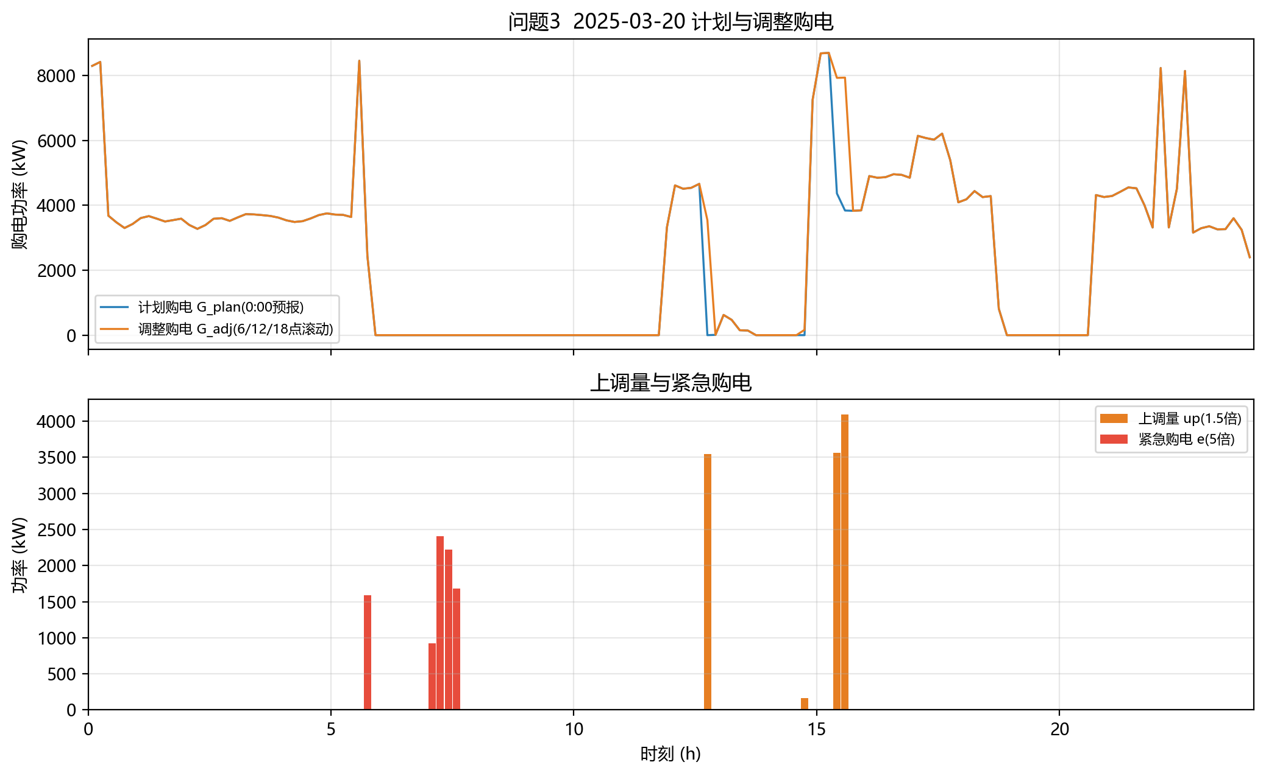
图3 问题三滚动调整 0320
表 6 问题三·微网在指定日期的调整购电量（表 1 格式，单位：kWh）
时间段 | 2025.3.20 | 2025.6.21 | 2025.9.23 | 2025.12.21
10:00–10:10 | 0.0000 | 0.0000 | 0.0000 | 0.0000
12:00–12:10 | 769.3564 | 0.0000 | 501.2950 | 1029.4118
14:00–14:10 | 0.0000 | 0.0000 | 0.0000 | 0.0000
16:00–16:10 | 817.3061 | 255.2254 | 902.7969 | 1001.2240
18:00–18:10 | 697.9973 | 0.0000 | 764.3298 | 715.4144
20:00–20:10 | 0.0000 | 0.0000 | 0.0000 | 0.0000
全天调整购电量 | 61305.5340 | 40918.0002 | 67483.2714 | 94487.4535
调整相关费(元) | 128.0304 | 35.1749 | 0.0000 | 676.6845
表 7 问题三·储能设备在指定日期的充放电量（表 2 格式，单位：kWh）
项目 | 2025.3.20 | 2025.6.21 | 2025.9.23 | 2025.12.21
0:00–4:00 充电 | 1666.6667 | 0.0029 | 1666.6667 | 1666.6667
0:00–4:00 放电 | 0.0000 | 0.0000 | 0.0000 | 0.0000
4:00–8:00 充电 | 833.4011 | 788.0773 | 833.4003 | 1571.4807
4:00–8:00 放电 | 5862.6228 | 1312.4163 | 6746.7733 | 1431.2324
8:00–12:00 充电 | 1410.8001 | 0.0000 | 1366.4793 | 4059.7536
8:00–12:00 放电 | 2777.3772 | 0.0000 | 1896.6157 | 7806.6667
12:00–16:00 充电 | 8176.5526 | 9207.2644 | 8211.6028 | 8773.5932
12:00–16:00 放电 | 254.7228 | 0.0000 | 403.6249 | 2220.1094
16:00–20:00 充电 | 1393.7866 | 1552.5562 | 1591.0709 | 574.1952
16:00–20:00 放电 | 5709.7116 | 5873.2162 | 5602.9050 | 5797.4738
20:00–24:00 充电 | 1876.3691 | 8166.6669 | 7500.0000 | 8166.6663
20:00–24:00 放电 | 2930.2165 | 2485.8966 | 3037.0909 | 2842.5258
0:00 储电量 | 8549.9390 | 1948.9682 | 8549.9397 | 8549.9997
24:00 储电量 | 2888.8121 | 8945.9356 | 7950.0045 | 8549.9997
表 8 问题三·微网在指定日期的紧急购电量（表 3 格式，单位：kWh）
日期 | 紧急购电时间段 | 紧急购电量(kWh)
2025.3.20 | 05:40–05:50 | 264.3729
2025.3.20 | 07:00–07:40 | 1204.9012
2025.6.21 | 04:00–04:50 | 5.2416
2025.6.21 | 05:00–05:30 | 296.7524
2025.6.21 | 05:40–05:50 | 337.0349
2025.6.21 | 07:00–07:20 | 70.5027
2025.9.23 | 05:40–05:50 | 125.7796
2025.9.23 | 07:20–07:40 | 438.3041
2025.12.21 | 06:00–06:10 | 77.0275
2025.12.21 | 07:00–07:30 | 573.0973
2025.12.21 | 07:40–08:10 | 119.9518
2025.12.21 | 09:30–09:50 | 570.2119
2025.12.21 | 10:20–10:30 | 331.7846
2025.12.21 | 10:40–10:50 | 16.5832
表 6 的 “调整相关费” 为 $0.5$ 倍下调 / $1.5$ 倍上调惩罚之和（最优解中下调恒为 0）。9.23 当日 0:00 预报已足够准、后续无需上调，故调整相关费为 0；12.21（冬至，光伏预报波动最大）紧急购电时段与电量均最多，滚动调整仍未能完全抵消预报误差。
关于 “是否需要引入其他时刻预报”，我们从预报精度与经济价值两个角度回答。
（一）预报精度角度：下表给出不同发布时点的预报对同一目标时段的平均绝对误差（MAE, kW）：
目标时段 | 0:00 发布 | 6:00 发布 | 12:00 发布 | 18:00 发布
06:00–12:00 | 670.08 | 579.25 | — | —
12:00–18:00 | 722.16 | 624.57 | 544.14 | —
18:00–24:00 | 17.77 | 17.77 | 17.77 | 17.77
可见两点：其一，光伏预报误差随发布时点临近目标时段而单调下降——对 12:00–18:00 时段，12:00 发布的预报 MAE 仅 544.14 kW，较 0:00 发布的 722.16 kW 下降约 25%；其二，18:00–24:00 时段因夜晚基本无光伏（全年平均实际出力仅 17.8 kW），各时点发布的预报几乎一致（最大差异约 1.5 kW）、误差均极小（MAE 17.77 kW），与发布时点基本无关。这说明有价值的光伏信息更新集中在白昼（约 6:00–18:00），0/6/12/18 四个时点已覆盖光伏出力从零爬升、午间高峰到日落归零的全部关键转折；18:00 之后再加密时点（如 22:00）对光伏预报无实质增益（夜晚无光伏可预报）。
（二）经济价值角度：把滚动窗口从”当天剩余时段”扩展到”未来 24 小时（含次日）“后，全年总购电费由 $15 073 388.70$ 元变为 $15 073 370.05$ 元（附件四口径），增量仅 $18.65$ 元（约 $0.0001\%$）。即：附件三提供的跨日预报虽已被完整纳入优化，但其边际经济价值被日内峰谷套利主导（储能容量仅 12 MWh、日内价差远大于日间价差，与 §5.4 的”跨日套利仅约 0.4%“结论一致）。综合两个角度可得结论：0/6/12/18 四个时点的预报已充分利用、且已接近边际收益为零的水平，无需再引入其他时刻的预报。

5.4 问题四：波动电价下的购电策略

5.4.1 模型扩展
附件四电价逐日逐时波动（全局 $0.008∼1.794$ 元/kWh）。储能同样全年连续优化（与问题二/三一致），仅约束首末电量相等（保证无 “凭空能量”）：
min d,t​pd,tGd,t s.t. 功率平衡、储能动态、E0=E52560=6000
其中 $d=0,…,364$ 为天、$t=0,…,143$ 为时段，共 $365×144=52560$ 个时段、变量约 $21$ 万，用稀疏 LP 求解。问题三对应的滚动/鲁棒机制（含 §5.3.1 的状态反馈与 24 小时前瞻窗）在波动电价下同样适用。

5.4.2 结果
方案 | 计划费(元) | 调整费(元) | 紧急费(元) | 总费(元)
确定性（完美预见，连续） | — | — | — | 12 782 591.81
问题二鲁棒（连续） | 13 086 953.64 | — | 2 228 178.54 | 15 315 132.18
问题三滚动（连续） | 13 086 953.64 | 393 564.07 | 1 592 870.99 | 15 073 388.70
跨日套利价值：连续储能确定性 $12 782 591.81$ vs 每日复位确定性 $12 830 486.39$，跨日搬移额外节省 $47 894.58$ 元（约 0.4%）。原因是储能容量仅 12 MWh、电价日内波动远大于日间波动，储能的主要价值仍是 日内峰谷套利，跨日搬移是次要增益。滚动较鲁棒再省 $241 743.48$ 元。

5.5 多年度长期运行方案（拓展）
把 2025 年数据作为「典型年」平铺 $N=5$ 年、储能跨年连续运行，检验「首末 6000 kWh」边界在长期运行下的合理性（四种首末边界的完整结果见附录 C）。结论：
- 长期自然稳态的年初/年末电量约为 8550 kWh（附件1；附件4 为 7950 kWh）而非 6000，说明储能会利用年末低价时段/富余光伏跨年搬移能量；
- 但「每年首末 6000」与「周期稳态」的年均成本差异仅 8.35 元/年（约 0.00006%），证明单年「首末 6000」的边界设定既忠实（不产生凭空能量）又代价极小，可直接作为长期运行的保守近似。

六、模型检验、机理分析与灵敏度分析

6.1 模型检验（边界测试）
为验证模型的正确性与鲁棒性，对问题二模型做三组边界测试：
测试 A（光伏全天为 0）：验证模型仅靠外网购电即可满足负载并维持储能首末平衡。结果：全天购电 $116 059.81$ kWh、储能充 26500 / 放 21465 kWh、功率平衡满足（最小盈余 $−1.14×{10}^{−13}$），SOC 始终在 $[1200,10800]$ 内。通过。
测试 B（负载全天为 0）：验证模型不会 “疯狂购电给储能充电”。结果：全天购电 0 kWh（购电费 0 元），光伏富余 $54 469.50$ kWh 全部弃掉，储能仅做少量零成本回收光伏的退化解（充 5333.33 / 放 4320 kWh）。通过——模型正确识别出 “无负载则无购电动机”。
测试 C（储能容量极小 1200 kWh）：验证储能接近失效时模型仍正常运行。结果：购电 $61 142.97$ kWh（购电费 $45 755.27$ 元），储能充电量骤降至 3612.47 kWh，SOC 在 $[0,1200]$ 内，无任何约束冲突。通过。
三组测试均通过，说明模型在退化/极端情形下依然数值稳定、物理合理，具备良好鲁棒性。
此外，对四个问题的完整求解结果另做了逐时段物理不变量自动校验（SOC 动态等式、SOC 边界、充放电功率上限、功率平衡、储能首末电量 $E[0]=E[365]=6000$、问题三下调恒为 0），并针对 §5.3.1 的状态反馈递推补充了 3 项单元校验（光伏为零时 SOC 与计划一致、盈余时回充且不超容量上限、接近满充时回充受容量约束），共 38 项全部通过（脚本 validate_results.py，报告 _validation.txt），确保结果可复现、可验证。

6.2 灵敏度分析
为考察关键参数对结果的影响，本文对问题二鲁棒方案做三类单变量灵敏度分析：储能容量、储能效率与紧急购电价倍数，结果见[图S]。
（1）储能容量。将名义容量 12 MWh（运行区间 $[1200,10800]$ kWh）整体缩放 0.5~1.5 倍（初始电量同步取区间中点 $6000×$ 缩放），重解全年两阶段鲁棒模型：
完整的敏感性数据见附录 C 的C1 储能容量敏感性分析。
容量越大、总费越低，但边际收益递减：容量从 0.5 倍增至 1.0 倍约节省 $244$ 万元，而 1.0 倍增至 1.5 倍仅再节省约 $179$ 万元；紧急购电量随容量扩大单调下降（$74.2→41.0$ 万 kWh）。说明题目给定的 12 MWh 容量已接近”平抑光伏误差、消纳富余光伏”的规模经济拐点，继续增大容量性价比下降。
（2）储能效率。将充放电效率 $η$ 取 $0.80∼0.95$ 重解：
完整的敏感性数据见附录 C 的C2 储能效率敏感性分析。
总费随效率近似线性下降，$η$ 每降低 5 个百分点、总费约增 $44∼82$ 万元，且主要作用于计划购电费——往返损耗 $1−η^{2}$ 直接抬高外购电量。可见储能效率对经济性影响显著，选用 $η≥0.95$ 的高效储能设备价值可观。
（3）紧急购电价倍数。倍数仅作为费用结算常数，不改变最优调度（重调度目标为 $min∑p_{t}e_{t}$，常数因子不改变最优解），故总费随倍数线性变化：
完整的敏感性数据见附录 C 的C3 紧急购电倍数敏感性分析。
紧急购电费 $=$ 倍数 $× 435 168.85$ 元（1 倍基准），倍数每提高 1、总费约增 $43.5$ 万元，5 倍惩罚系数对总成本的放大效应直接而稳定。
三类灵敏度曲线均呈单调且平滑的趋势，最优调度结构与全文结论对参数扰动不敏感，模型具有良好的稳健性。
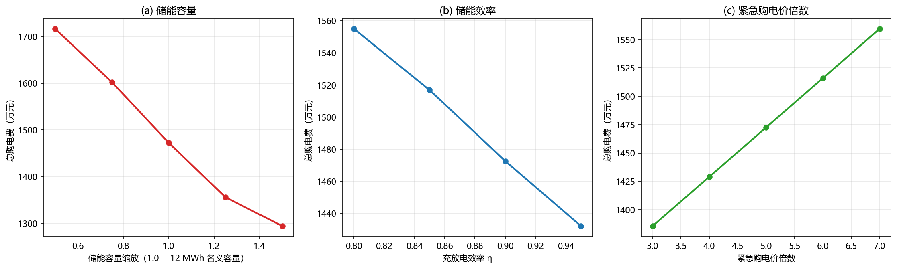
图S 灵敏度分析

6.3 消融分析与贡献分解
为厘清储能、光伏预报与滚动调整各自的经济贡献，做消融分析，在五组配置下重算全年（334 天）总购电费（[图8]）：
配置 | 总购电费（万元）
无储能 · 完美预见 | 1640.73
有储能 · 完美预见 | 1222.95
无储能 · 仅 0:00 预报 | 2012.85
有储能 · 仅 0:00 预报（鲁棒） | 1472.53
有储能 · 0/6/12/18 滚动 | 1447.69
由相邻配置之差得到三项核心贡献：
- 储能价值。完美预见下，储能把白天富余光伏搬移到晚间高峰，全年节省 417.79 万元；在存在预报误差时，储能还能兜底误差、削减 5 倍紧急购电，价值进一步升至 540.32 万元——储能的价值在”不确定性”下反而更大。
- 光伏预报误差代价。用 0:00 预报替代完美预见，总费上升 249.58 万元，即不确定性带来的直接成本。
- 午间滚动预报价值。引入 6/12/18 时滚动调整（含状态反馈），再省 24.83 万元。
结论：储能是降本的第一主力，光伏预报精度是第二大杠杆（约 250 万元），滚动调整是精细化的增量手段。
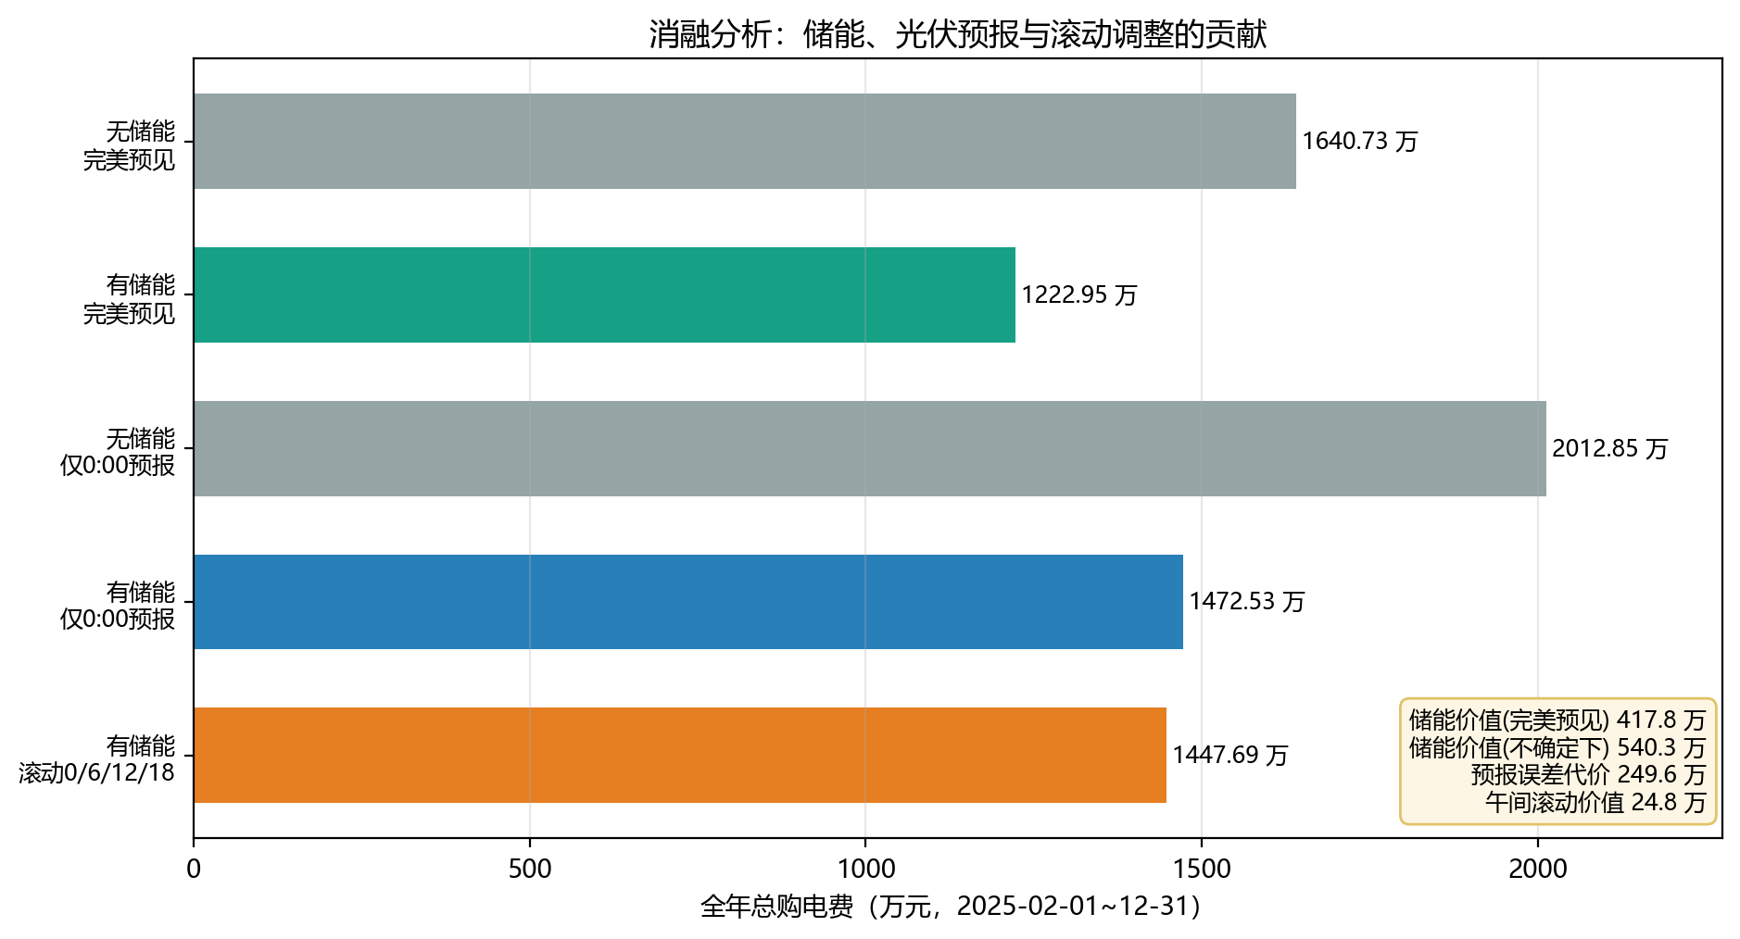
图8 消融分析与贡献分解

6.4 光伏预报误差与紧急购电的定量关联
紧急购电（5 倍电价）是总费用的重要组成，回答”何时、为何发生紧急购电”对降本有直接指导意义。考察逐日光伏预报误差与紧急购电量的关联（[图9]），得到一条方向性机理：
紧急购电几乎只与预报的”高估”（预报 > 实际）相关，与误差总量无关。 逐日皮尔逊相关显示，预报”高估量”与紧急购电量的相关系数 $r=0.704$（强相关），而预报误差的 MAE、RMSE 与紧急购电量的相关系数仅 $r≈0.02$（几乎无关）。机理清晰：预报低估光伏只造成富余光伏弃掉（无任何惩罚），而预报高估光伏才会使计划少购、产生缺口，必须以 5 倍电价紧急补购。
分月看，紧急购电量与高估量同向波动；冬季（11、12 月）光伏体量小、高估的相对冲击更大，紧急购电相对偏多。这一结论既解释了 §5.2 中”紧急购电集中在清晨（预报偏乐观）“的现象，也指明：改进预报的”偏差（偏乐观）“比降低”方差”更能削减紧急购电，为预报系统优化提供了方向。
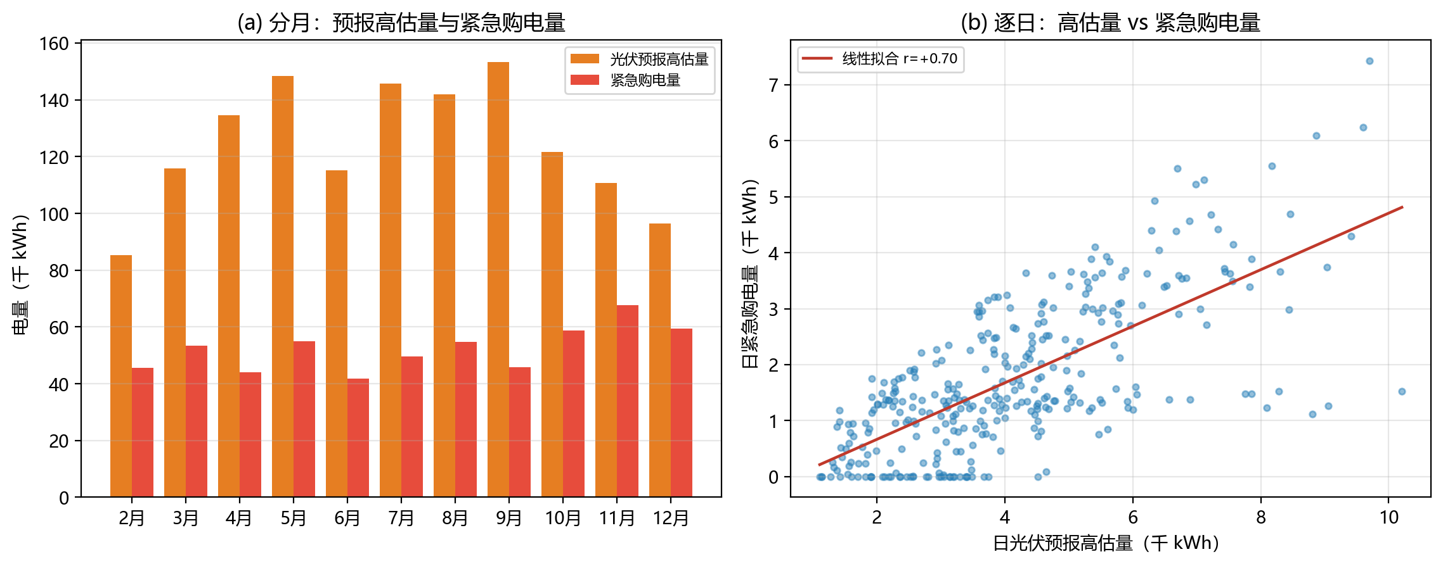
图9 光伏预报误差与紧急购电的关联

6.5 对偶影子价格与储能套利机理
LP 最优解的对偶变量揭示了调度方案”为何如此”的经济机理。令 $λ_{t}$ 为功率平衡约束（$−G_{t}−D_{t}+C_{t}≤(PV_{t}−L_{t})Δt$）的影子价格，即电力的边际价值——每多获得 1 kWh 净供给可节省的购电费；再令 $ψ_{t}$ 为储能电量动态等式（$E_{t+1}−E_{t}−ηC_{t}+D_{t}/η=0$）的影子价格，即储电量的边际价值（“水值”）。由 KKT 一阶条件（并在求解器上逐时段数值核实到机器精度）得到三条严格关系（[图10]）：
- 购电时段 $λ_{t}=price_{t}$（占报告期 61.1%）：边际供给源是外网，电的边际价值恰等于电价（两者中位数均 0.4395）；
- 弃光时段 $λ_{t}=0$（占 4.7%）：光伏富余到无法消纳，多 1 kWh 光伏毫无价值；
- 储能放电 / 光伏直供时段 $0<λ_{t}<price_{t}$（占 34.2%）：边际源是储能或光伏，电的边际价值低于电价（储能放电时段 $λ$ 中位数 0.8334）。
储能的套利机理由”水值” $ψ_{t}$ 贯通：充电时 $λ_{t}=ηψ_{t}$、放电时 $λ_{t}=ψ_{t}/η$（两条关系分别在全时段 $5997$、$10557$ 个内点时段以机器精度成立）。$η=0.9$ 使充放电两侧出现 $η^{2}=0.81$ 的往返效率”楔子”，由此导出储能套利的峰谷价比门槛 $1/η^{2}≈1.2346$：仅当峰价/谷价超过该门槛，充放电往返才有利可图。附件一电价日内峰谷比 $1.3952/0.3713=3.758$ 远高于门槛；等价地，盈亏平衡效率 $η^{*}=\sqrt{0.3713/1.3952}≈51.6\%$，即储能效率即便降至约 52% 套利依然有利，说明本题储能价值对效率不敏感。
进一步对储能价值精确对账：储能的”净套利”（峰谷搬移）为 $∑p_{t}(D_{t}−C_{t})Δt=274.12$ 万元，“净消纳弃光”为 $∑p_{t}(\text{富余光伏}−\text{仍弃光})Δt=143.66$ 万元，二者之和恰为 §6.3 的储能价值 $417.79$ 万元（对账残差 $<{10}^{−9}$ 元）。对偶视角把储能价值拆解为”搬移价值”与”消纳价值”两部分：前者来自跨时段价差套利，后者来自把本会弃掉的光伏存入储能以供晚间使用。
[图10] 以报告期内弃光最大的第 115 天（2025-04-26，高光伏日）展示四者联动：夜间低电价购电并充电（$λ=price$），白天光伏富余时段 $λ→0$（弃光）并重新充满储能，晚高峰储能放电（$λ=ψ/η<price$，价差即套利）；水值 $ψ$ 主要跟随电价相位而非 SOC 库存水平——蓄水（充电、谷价）时 $ψ$ 低、兑现（放电、峰价）时 $ψ$ 高，故满电（待放峰价）时 $ψ$ 反而更高、空电（待蓄谷价）时 $ψ$ 更低。[图11] 给出报告期 $48096$ 个时段的 $λ$ 对 $price$ 散点（全部落在 $y=x$ 下方）与储能活跃时段的价差分布，以及容量灵敏度：E_MAX 从 7200 增至 14400 kWh，总费由 $1345.97$ 万元降至 $1136.00$ 万元、净套利由 $183.56$ 万元升至 $342.07$ 万元，边际收益递减，与 §6.2 一致。
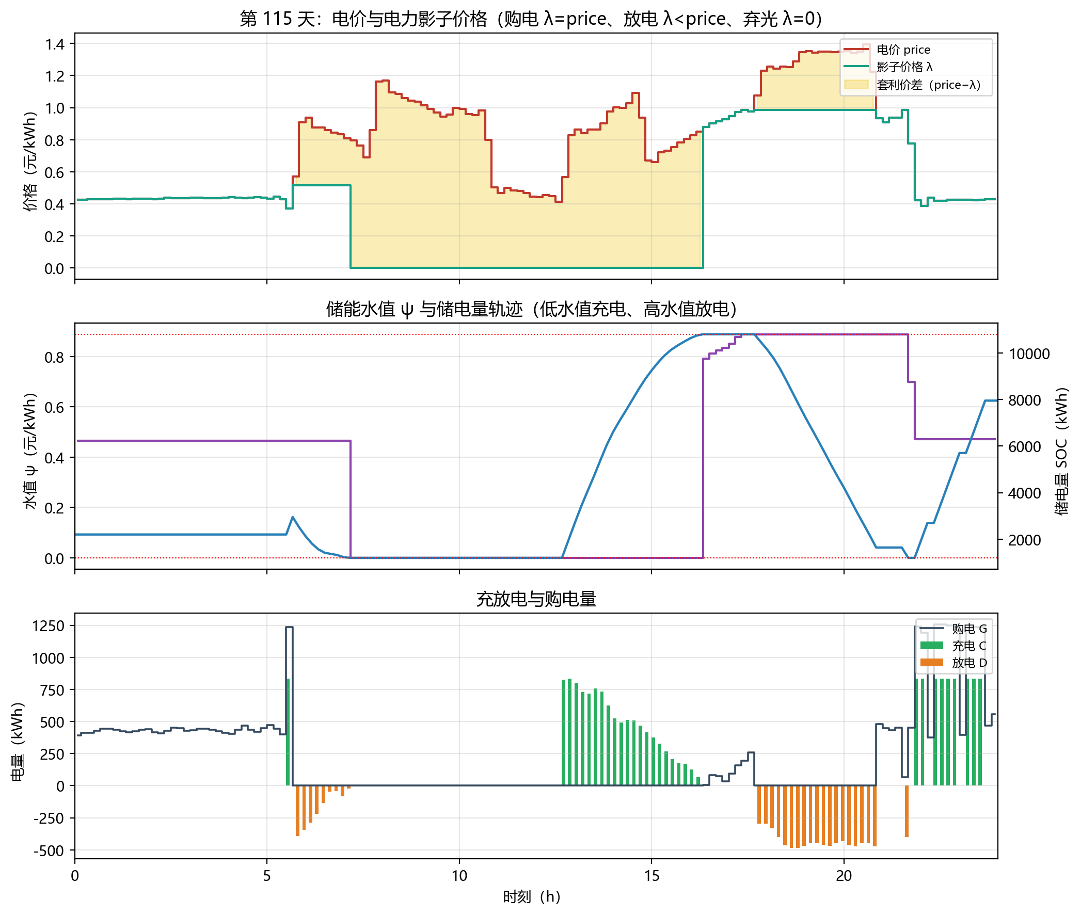
图10 电力影子价格与储能套利机理
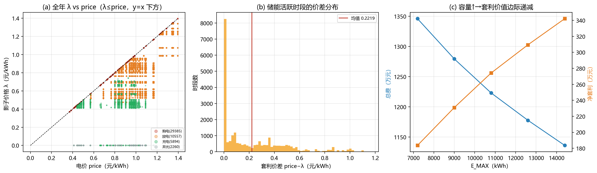
图11 影子价格全年统计与容量灵敏度

6.6 预报时刻的边际价值
§5.3.2 已从预报精度（MAE）与经济价值两个角度论证”无需引入其他时刻预报”，本节再从费用角度定量检验：在状态反馈滚动（§5.3.1）下逐次加入 6/12/18 时预报，度量每个新增时点带来的边际降费价值（[图12]）：
滚动配置 | 总购电费（万元） | 边际降费（万元）
仅 0:00 计划（=问题二） | 1472.53 | —
0:00 + 6:00 | 1455.90 | 16.63
0:00 + 6:00 + 12:00 | 1447.69 | 8.21
0:00 + 6:00 + 12:00 + 18:00（=问题三） | 1447.69 | ≈0
结论清晰：6:00 与 12:00 两次预报贡献了几乎全部滚动收益（分别 16.63 万元、8.21 万元），18:00 预报的边际价值为零（因预报自身误差还略负 15.49 元）。 机理与 §5.3.2 一致：6:00 预报覆盖当日光伏从爬升到午间高峰的关键时段、12:00 预报覆盖午间高峰到日落的转折，是光伏信息更新最有价值的两次；18:00 时当日光伏已基本结束（夜晚无光伏可预报），再更新对购电决策无改善。三时点边际值合计恰为 §6.3 的”午间滚动价值 24.83 万元”。
为给”是否引入更多时刻”一个严格上界，再算”完美日内预报”：令 6/12/18 时直接使用实际光伏（而非预报）做滚动，总费降至 1327.87 万元，较问题三低 119.82 万元。该差距几乎全部来自”预报精度”（各时点预报本身的误差）而非”预报时点”——加密时点只能以同样存在误差的预报替代、无法逼近实际光伏，故更多预报时点的价值上界有限，结论仍是无需引入。
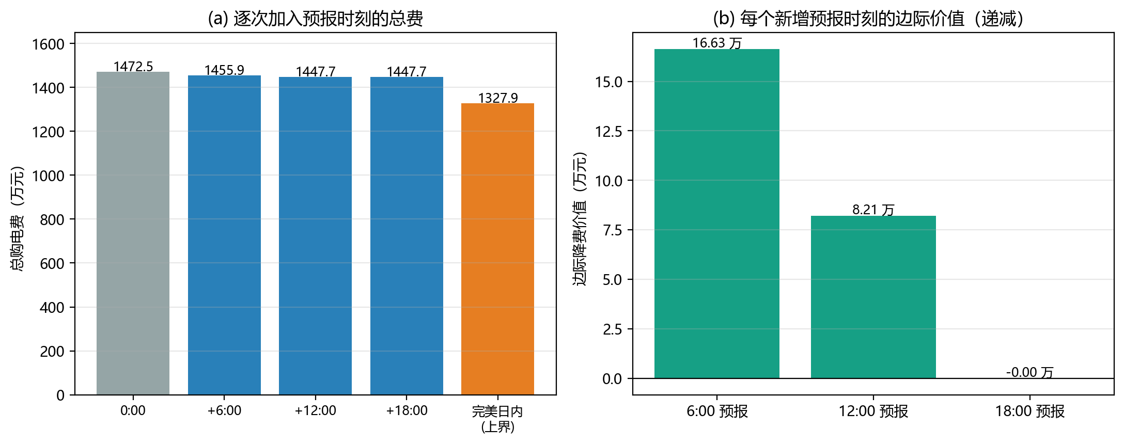
图12 预报时刻的边际价值

6.7 储能容量与功率的最优配置
前文假设储能容量/功率固定（附件一给定 10800 kWh / 5000 kW）。本节把储能视为投资决策变量，在确定性（完美预见）下求其最优配置。定义储能年价值 $V(E,P)=$ 无储能购电费 $−$ 有储能 $(E,P)$ 购电费（均取 334 天报告期），其中无储能即逐段买入缺口 $max(0,L_{t}−PV_{t})$；年化投资成本取等额年金 $A(c_{E}E+c_{P}P)$，年金因子 $A=r/(1−(1+r)^{−T})$。参考成本取 $c_{E}=1000$ 元/kWh（容量）、$c_{P}=500$ 元/kW（功率）、寿命 $T=10$ 年、贴现率 $r=5\%$（$A≈0.1295$）。净年收益 $NB(E,P)=V(E,P)−A(c_{E}E+c_{P}P)$。（取确定性价值作为配置依据属保守下限——§6.3 显示含预报误差时储能另有兜底价值、总价值升至 $540.32$ 万元，故实际含不确定性的最优容量只增不减。）
在 $(E,P)$ 网格上求解（[图13]）：
- 无储能购电费 1640.73 万元；当前配置 $(10800,5000)$ 的储能价值恰为 417.79 万元（与 §6.3、§6.5 完全一致），净年收益 245.5 万元。
- 最优配置 $E^{*}≈21600$ kWh、$P^{*}≈6000$ kW：储能价值 613.75 万元、年化投资 318.58 万元、净年收益 295.2 万元，约为当前配置的 2 倍容量、1.2 倍功率。
- 净收益在 $E=18000∼24000$ kWh 区间呈平台状（边际收益递减），容量再增则因年化成本线性上升而回落；最优功率 $P^{*}=6000$ kW 对容量不敏感。
单位容量成本敏感性（$c_{P}=500$ 元/kW 固定）：$c_{E}$ 由 600 升至 1500 元/kWh 时，$E^{*}$ 由 28800 kWh 单调降至 14400 kWh（$P^{*}$ 稳定在 6000 kW），净收益由 407.1 万元降至 183.5 万元。结论：当前储能配置略偏保守，最优容量约为其 2 倍；单位容量成本是配置的核心驱动。
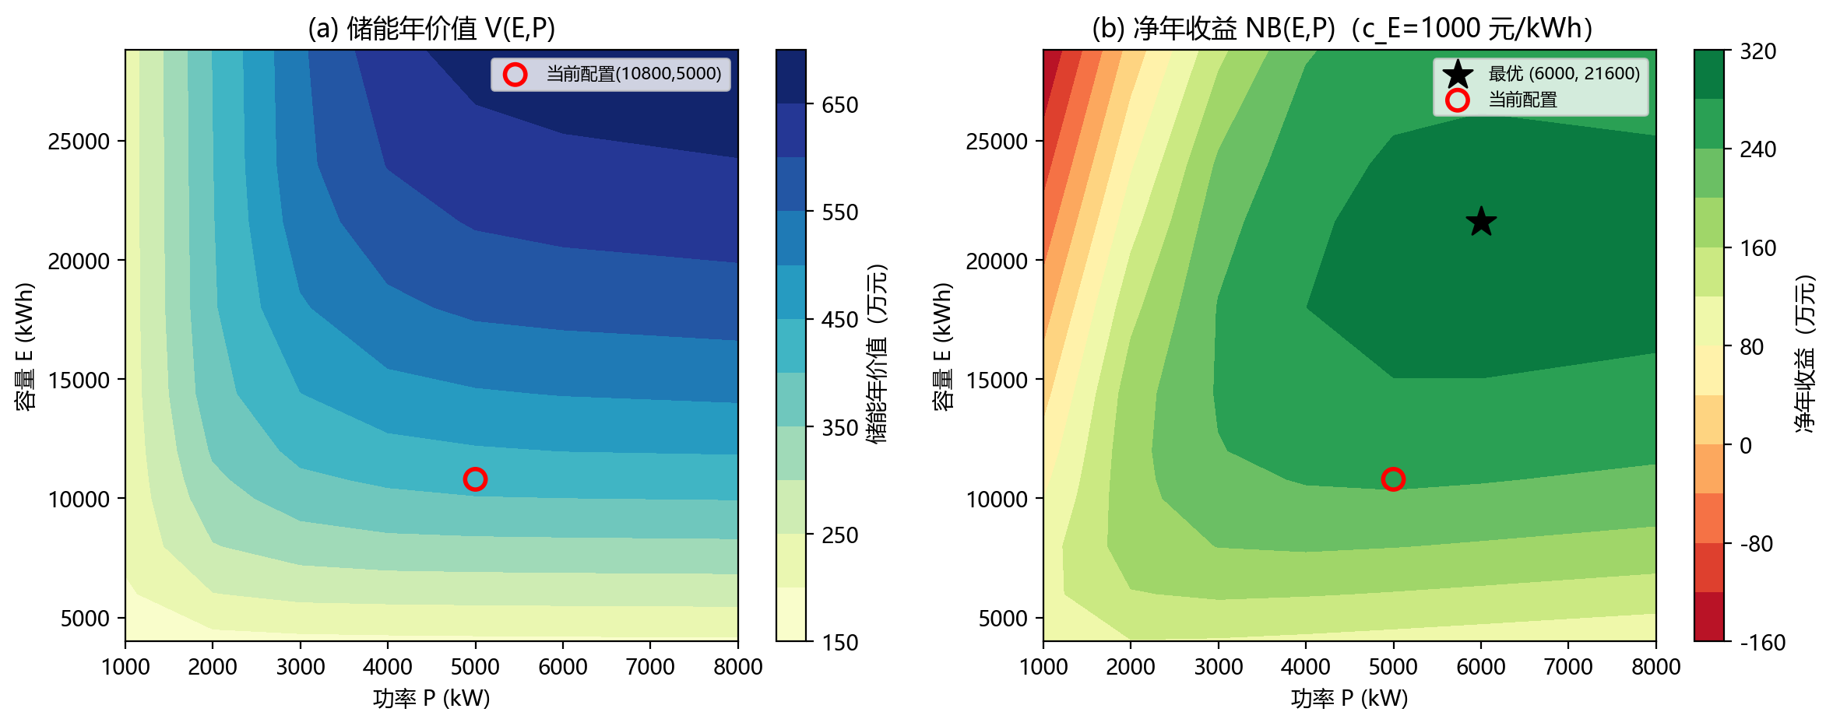
图13 储能容量/功率最优配置

6.8 光伏预报误差的条件分布与尾部风险
§6.4 指出紧急购电几乎只与预报”高估”相关。本节进一步刻画高估的条件分布：按 0:00 预报水平分箱，统计误差（预报−实际）的条件均值、标准差与高分位（[图14]）。
总体误差均值 $−29.7$ kW、标准差 $647.6$ kW、偏度 $−0.39$（轻微左偏）。分箱后呈现清晰的三段式结构：
- 低预报箱 $[0,500)$ kW（占 52.5% 样本，夜间/清晨）：标准差仅 173 kW，高估率 2.6%、P99 高估 192 kW——尾部风险几乎为零；
- 昼间箱 $[500,8000)$ kW：标准差约 800–1000 kW（近似同方差），高估率约 42–50%，构成中等幅度的”常规高估”；
- 极端高预报箱 $[8000,+∞)$ kW（占 5.4% 样本）：误差均值 +522 kW（系统性偏高）、高估率 78.2%、P90/P99 高估达 1411/2096 kW——预报在极高水平下大概率高估，构成罕见而大幅的尾部风险，是紧急购电峰值的直接来源。
结论：紧急购电的尾部风险来自两条渠道——昼间约半数时段的常规高估，与极端高预报下的系统性大幅高估；后者”高估率 78.2%、均值 +522 kW”说明修正预报的偏乐观偏差（尤其峰值段）比单纯降方差更能削减尾部风险，与 §6.4 的机理互相印证。
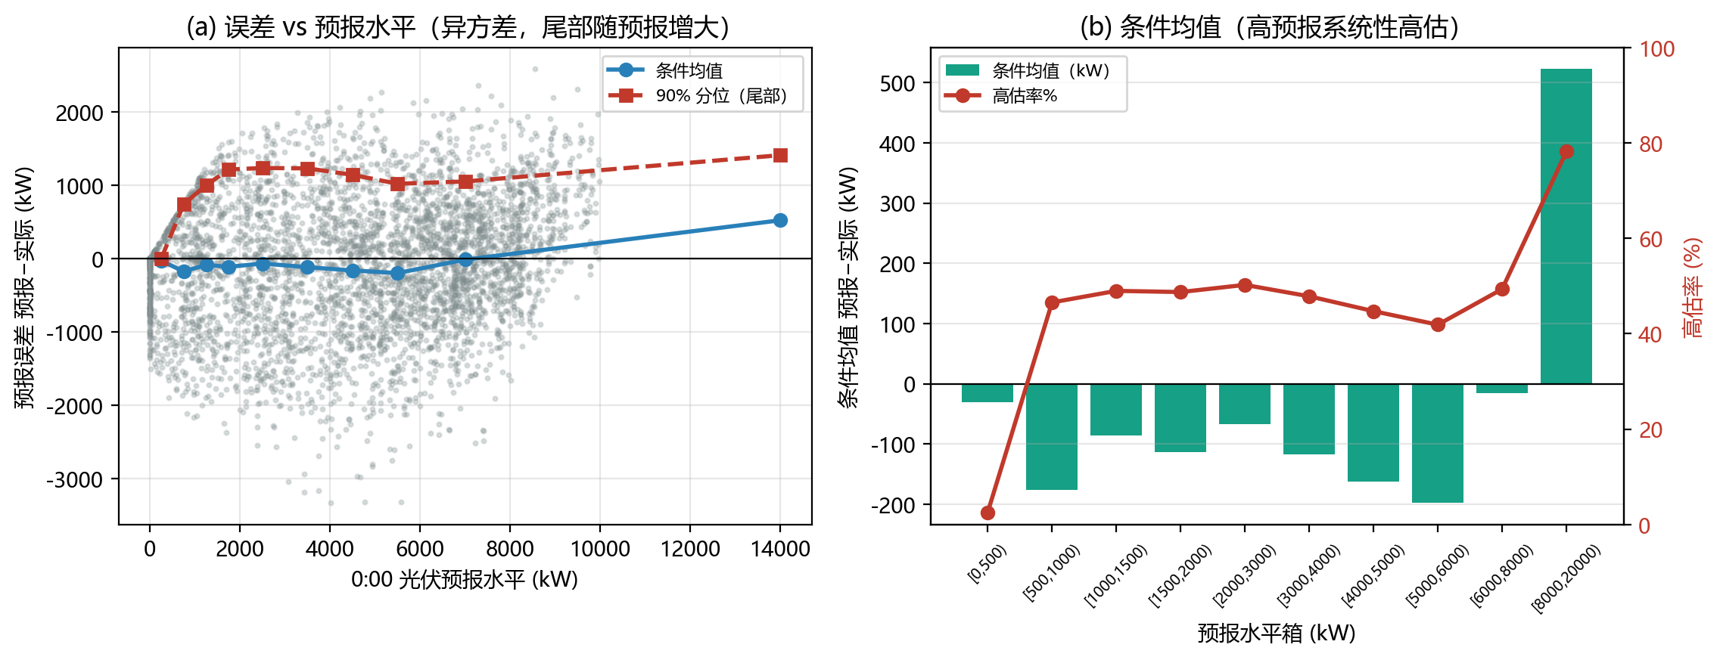
图14 光伏预报误差的条件分布

6.9 对偶分析的深化：投资信号、波动价对比与水值结构
§6.5 用对偶变量揭示了调度”为何如此”的机理，本节把对偶分析进一步延伸到三个方向。
（1）投资信号：容量与功率的影子价格。 储能容量上界 $E_{max}$ 与功率上界 $P_{max}$ 的约束对偶变量（变量上界的简约成本 reduced cost）直接给出”每多 1 kWh 容量 / 1 kW 功率的年边际价值”。取对偶值与差分法（重跑 LP）交叉验证，二者在小步长下精确一致（容量 $294.31$ 对 $293.35$、功率 $72.53$ 对 $71.14$ 元/kW/年），证明对偶变量即精确边际。随 $E_{max}$ 增大，容量边际价值由 $433$ 元/kWh/年单调降至 $80$ 元/kWh/年，与年化容量成本 $Ac_{E}=129.5$ 元/kWh/年的交点 $E^{*}≈21164$ kWh；功率边际价值由 $898$ 降至 $46$ 元/kW/年，与年化功率成本 $Ac_{P}=64.75$ 元/kW/年的交点 $P^{*}≈6385$ kW（[图15]）。这证明”增容/增功率至边际价值＝年化成本”的对偶判据与净收益最大化判据等价，对偶变量可直接作为投资决策信号。
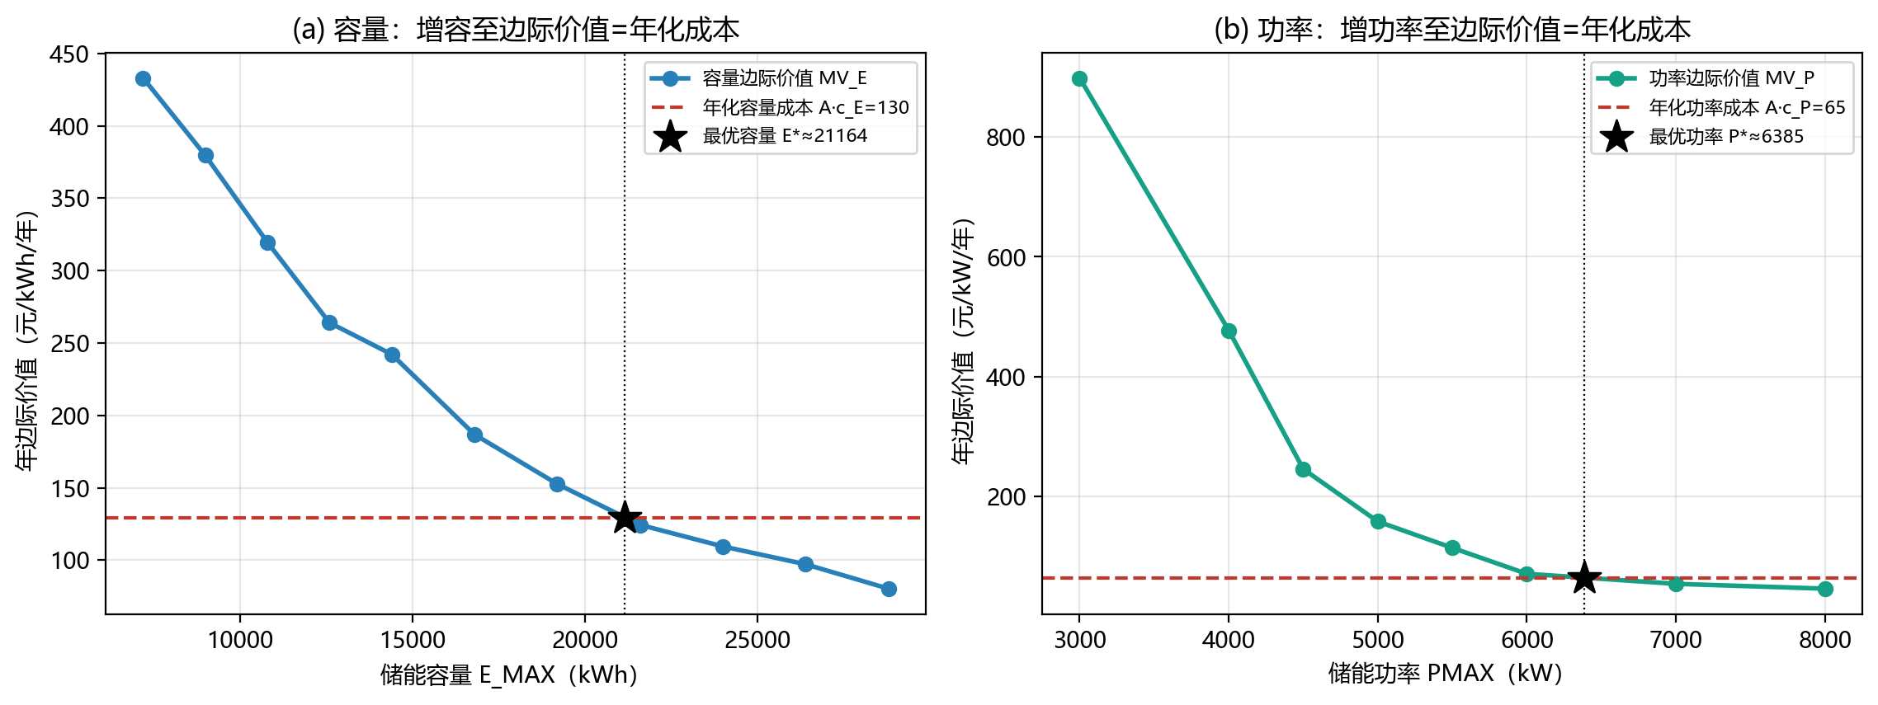
图15 影子价格的投资信号
（2）波动电价对比。 在附件4 波动电价下重做对偶分析（[图16]）：电价范围由同价的 $[0.371,1.395]$ 拓宽至 $[0.008,1.794]$，储能价值由 $417.79$ 万元升至 $424.42$ 万元，且净套利占比由 $65.6\%$ 升至 $71.5\%$——波动价下跨日/日内峰谷价差更大、套利空间更大，而净消纳弃光价值相对下降（$143.66→120.87$ 万元）；水值 $ψ$ 上限由 $1.206$ 升至 $1.495$，容量边际价值在大容量段明显更高（$21600$ kWh 处 $144$ 对 $124$ 元/kWh/年），说明波动价下储能容量更”值钱”。
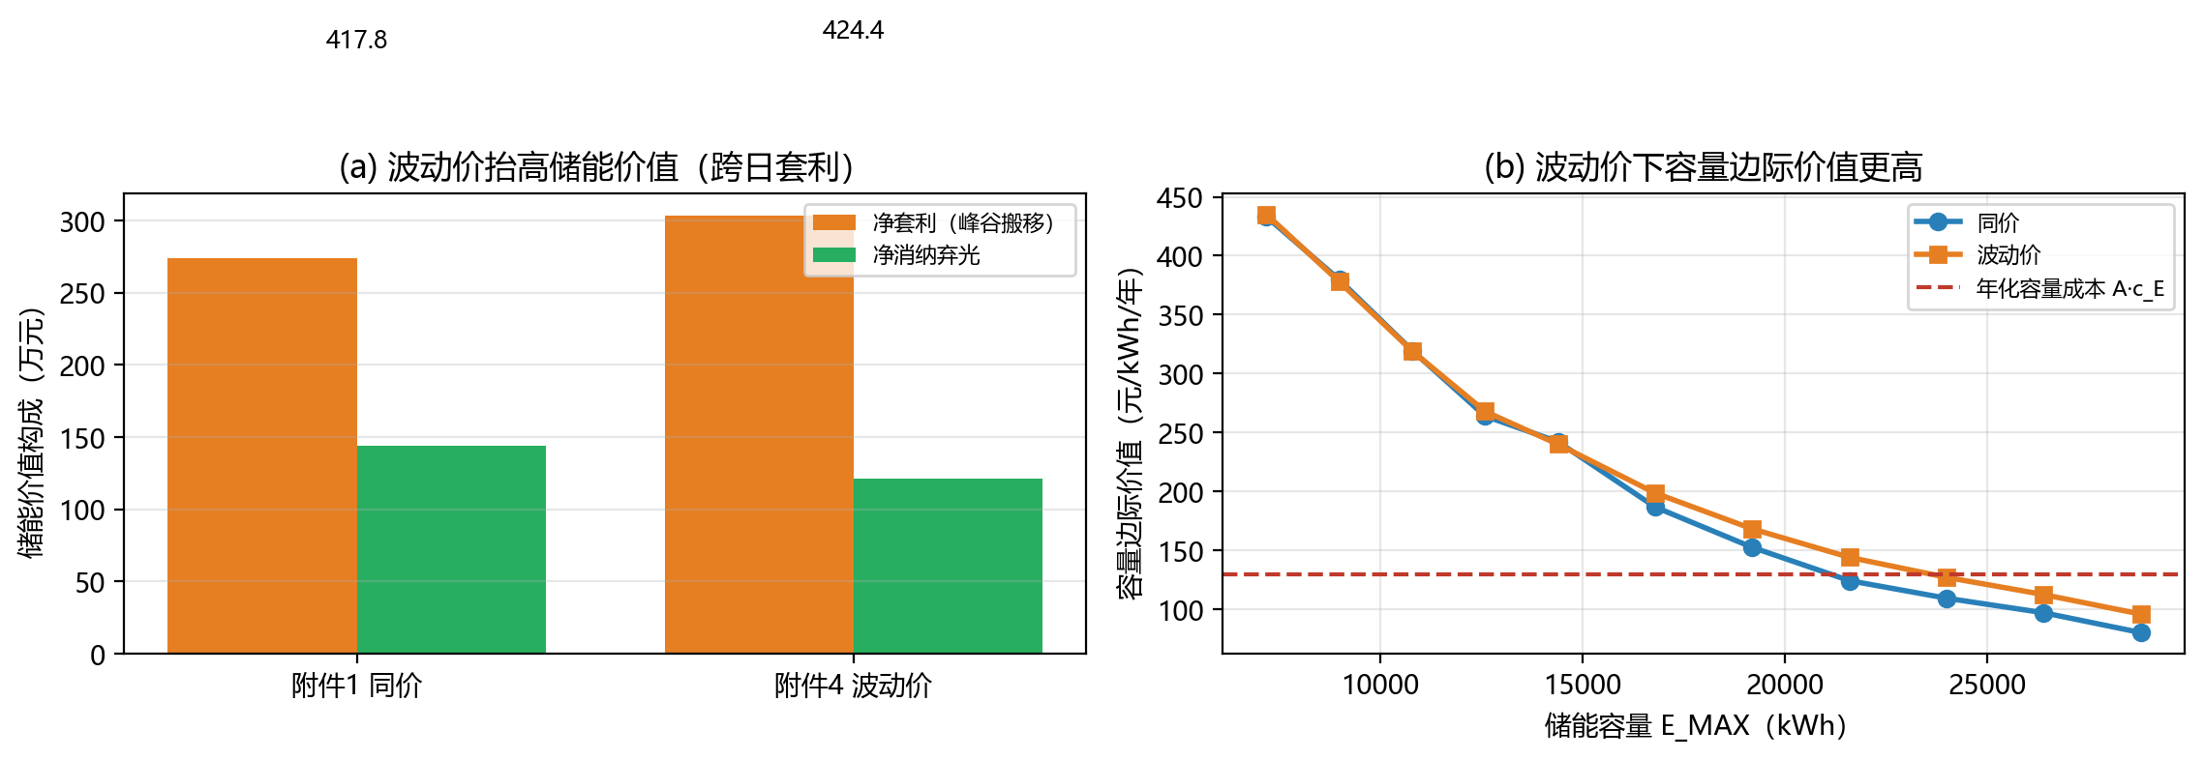
图16 波动电价下的对偶对比
（3）水值的正确结构：蓄水—兑现相位。 水值 $ψ$ 并非”库存越多越不值钱”的边际递减，而是跟随电价相位——蓄水（谷价充电）时 $ψ$ 低、兑现（峰价放电）时 $ψ$ 高，故满电（白天光伏充满、临近峰价）时 $ψ$ 反而更高（触顶时段 $ψ$ 均值 $0.884$）、空电（深夜/清晨谷价）时 $ψ$ 更低（$0.450$），$ψ$–SOC 相关系数 $+0.20$（[图17]）；$ψ$ 月均值呈春夏低（5 月 $0.541$）、秋冬高（12 月 $0.729$）的季节结构，反映光伏富余季节电”不值钱”、紧缺季节电”值钱”。
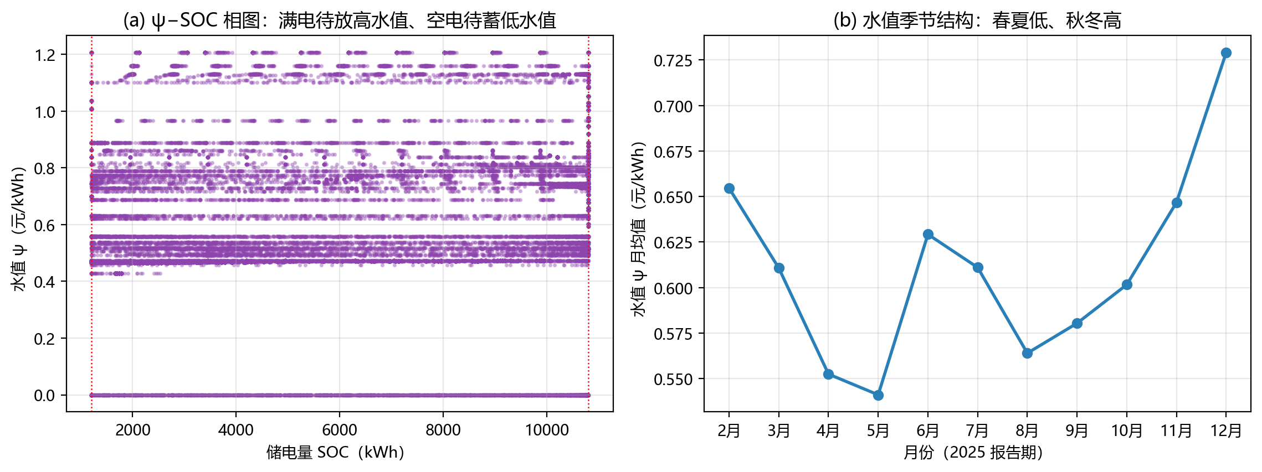
图17 储能水值的蓄水—兑现结构

6.10 波动电价场景的深化：鲁棒层价值分解、紧急购电耦合与跨日套利
问题四的波动电价不仅改变了确定性套利（§6.9），也改变了”不确定性”下储能的价值结构。本节在附件4 波动电价下，把 §6.3 的消融与 §6.5/§6.9 的对偶分析延伸到鲁棒层（0:00 预报计划 $+$ 实际光伏重调度 $+$ 5 倍紧急购电），回答三个问题：波动价下储能价值如何分解？紧急购电费贵在”量”还是”价”？跨日套利为何如此微小？
（1）鲁棒层储能价值的三分解。 在完美预见层，储能价值 $=$ 净套利 $+$ 净消纳弃光（§6.5）；在鲁棒层储能还额外”兜底”了预报误差，价值分解为三项（[图18]）：
$$V_{\text{鲁棒}}=\underset{\text{完美预见层}}{\underset{⏟}{V_{\text{套利}}+V_{\text{消纳}}}}+V_{\text{兜底}}.$$
附件1 同价下三项为 $274.12+143.66+122.53=540.32$ 万元（与 §6.3 一致），附件4 波动价下为 $303.55+120.87+134.32=558.74$ 万元。波动价不仅抬高了确定性套利（$274.12→303.55$ 万），也抬高了兜底价值（$122.53→134.32$ 万，$+11.79$ 万）。兜底价值的机理是”储能削减预报误差代价”：无储能时预报误差代价同价 $372.11$ 万、波动价 $387.58$ 万，有储能后分别降至 $249.58$ 万、$253.25$ 万，削减量即兜底价值。
（2）紧急购电的”电价×误差”耦合。 紧急购电费 5t​ptet 可分解为”量贡献”（按全时段均价计价的 5pt​et）与”价贡献”（紧急购电时段相对均价的溢价）。紧急购电几乎全部集中在清晨 5–7 时（占 $75.3\%$，峰值 7:00）——此时光伏预报系统性偏乐观、实际光伏尚未升起，计划少购而产生缺口（与 §6.4 呼应）。清晨恰为谷段电价，故紧急购电加权均价（$0.742$ 元/kWh）反而略低于全时段均价（$0.758$），“价贡献”为负（$−4.67$ 万元），即紧急购电的时段选择轻微压低了紧急费（[图19]）。因此波动价下紧急购电费 $222.82$ 万元仅比同价 $217.58$ 万元贵 $5.23$ 万元、且几乎全来自”量”增（$57.57→60.06$ 万 kWh，$+4.3\%$）。更关键的是，波动价比同价总费贵 $59$ 万元的主因是计划购电费（$+53.75$ 万元，跨日价差抬高了计划购电电价），紧急购电费只占 $+5.23$ 万元——波动价的成本冲击主要落在”计划层”而非”紧急层”。
（3）跨日套利微小的对偶证明。 波动价下储能连续运行、允许跨日搬移，但跨日套利价值仅 $4.79$ 万元（每日复位总费 $1283.05$ 万 $−$ 连续总费 $1278.26$ 万），储能价值几乎全部来自日内峰谷。原因有二（[图20]）：其一，附件4 的日内峰谷价差（日均 $1.099$ 元/kWh）是日间均价差（相邻天，日均 $0.061$ 元/kWh）的 $17.9$ 倍，跨日价差空间本就不大；其二，对偶水值 $ψ$ 的日内波动（每天内 std 均值 $0.273$）是日间均值差异（每天 $ψ$ 均值 std $0.179$）的 $1.5$ 倍，储能的边际价值（水值）主要随日内电价相位起伏、跨日均值差异相对平缓。二者共同证明：波动价的增量价值几乎全部落在”日内峰谷”而非”跨日搬移”，故 §5.4 中”连续储能仅比每日复位多省 $4.79$ 万元”并非数值巧合，而是电价结构的必然。
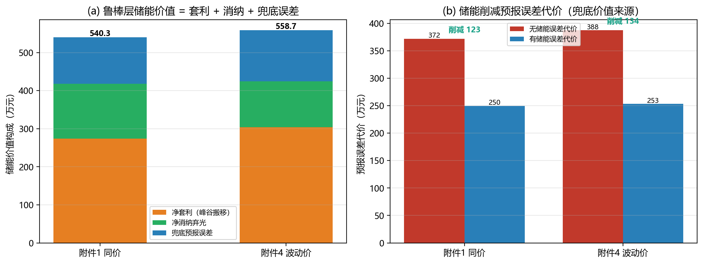
图18 鲁棒层储能价值三分解
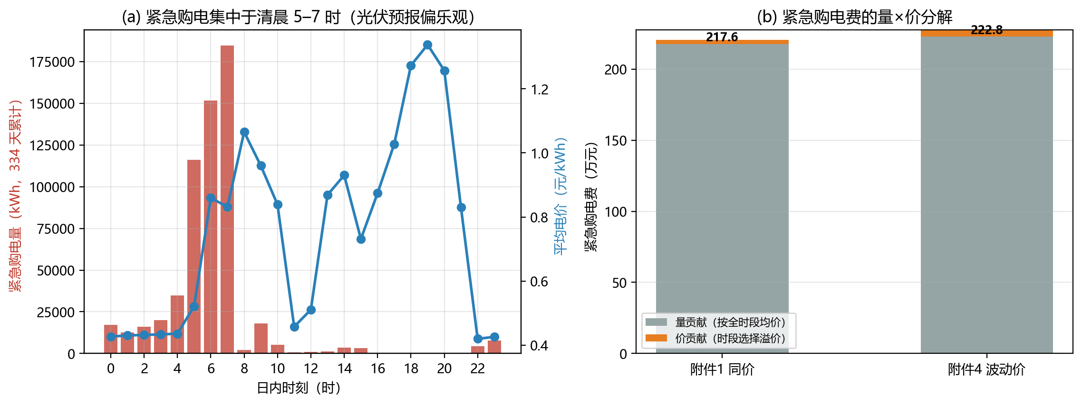
图19 紧急购电的电价×误差耦合
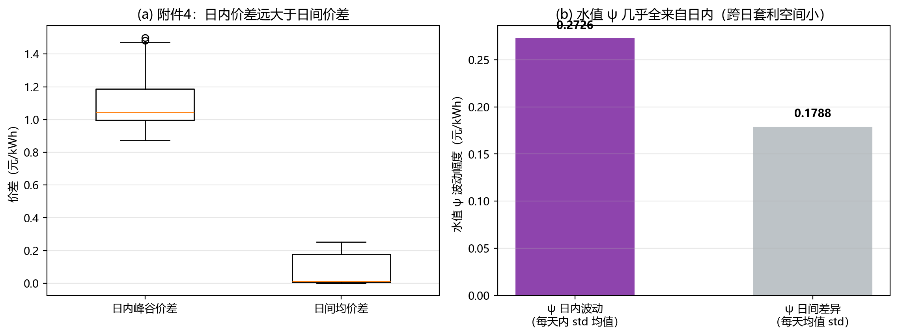
图20 跨日套利微小的对偶证明

6.11 数据驱动场景法随机规划
针对 §7.2 中”光伏预报误差未建模概率分布”的不足，本节把问题二的”0:00 点预报计划”升级为分布感知计划，并按随机规划的标准定义给出完整价值指标。
场景生成（非参数 bootstrap）：直接用历史误差曲线（附件三预报 $−$ 附件二实际，逐日 144 点、共 334 条）按月分层、整条重采样生成 $S$ 个光伏场景 $\{PV^{s}\}$。相比”按 (月, 小时) 拟合正态、再逐 10 分钟独立抽样”，整日曲线重采样保留了误差的日内相关性与季节结构（真实预报误差在日内强相关，独立抽样会让”整日持续低估”这类极端场景出现得过于频繁，显著高估累计偏差的方差，导致计划过度对冲）。
两阶段随机规划：最小化”计划购电费 $+$ 各场景 5 倍紧急购电费的期望”，储能约束与 §5.2 一致（连续储能、首末 6000 kWh；统计期 2025-02-01~12-31）：
minGplan t​ptGtplan+1Ss=1S5t​pt ets, ets 为场景 s 下的最小紧急购电量。
标准指标定义（Birge & Louveaux；$f$ 为计划购电费 $+$ 5 倍紧急购电费，决策变量为计划购电量 $G^{plan}$）：
指标 | 含义
$WS=E_{ξ}[\min_{x}f(x,ξ)]$ | 完美预见（逐场景最优的期望），理论下界
$RP=\min_{x}E_{ξ}[f(x,ξ)]$ | 随机规划解（分布感知计划）
$EEV=E_{ξ}[f(x_{EV}^{*},ξ)]$ | 期望值解（0:00 点预报计划）在场景上的期望费用
$VSS=EEV−RP$ | 随机解价值
$EVPI=RP−WS$ | 完全信息价值
结果（$S=10$，[图21]）：
指标 | 数值（万元）
$WS$（完美预见） | 1231.32
$RP$（分布感知计划） | 1305.37
$EEV$（点预报计划） | 1495.70
$VSS$（随机解价值） | 190.33
$EVPI$（完全信息价值） | 74.04
机理：分布感知计划依据误差分布，在廉价时段”预购”更多电量作为安全裕度（平均约 $1794$ kWh/日），提前把光伏高估造成的缺口用计划购电 + 储能兜住，使期望紧急购电费由 $240.73$ 万元降至 $20.29$ 万元（降幅 $91.6\%$），代价是计划购电费由 $1254.97$ 万元升至 $1285.08$ 万元（$+30.11$ 万元）。这与 §6.4”紧急购电源于预报高估”的结论相互印证：随机规划正是针对”高估”这一方向性风险做了定向对冲，且 $VSS=190.33$ 万元约回收预报误差代价（$249.58$ 万元）的 $76\%$。
稳健性：$VSS$ 随场景数收敛（$S=3:216.01$ 万、$S=5:201.30$ 万、$S=10:190.33$ 万），单调趋稳，说明分布感知的价值稳定而非抽样偶然。
口径与局限（如实声明）：分段盈余约束 $C_{t}≤max(0, G_{t}+PV_{t}Δt−L_{t}Δt)$ 在评估问题（$G$ 给定）中可写成线性上界，但在联合 LP（$G$ 为决策变量）中因 $max(0,⋅)$ 使可行集非凸而无法线性化。因此联合 LP 仅保留功率平衡约束；为保证口径一致，本文用含该约束的精确追索模型在同一场景集上统一重估 $RP$ 与 $EEV$，故所得 $RP$ 为下界、$VSS$ 为上界估计。精确量化可采用场景分解（Benders / L-shaped）方法，留作进一步工作。
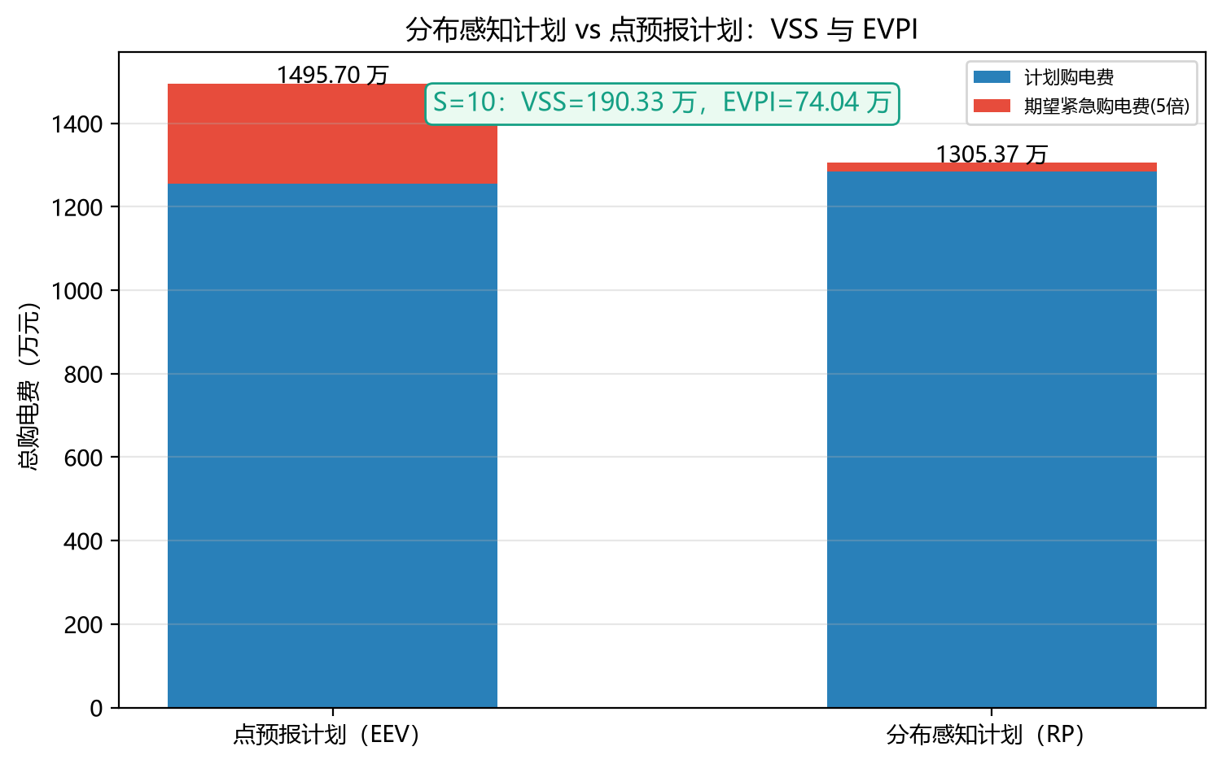
图21 数据驱动随机规划与点预报计划的对比

6.12 风险厌恶扩展：CVaR 机会约束
§6.11 的分布感知计划只最小化期望成本，对”尾部场景”（光伏大幅低于预报）并不特别设防。工程上更关心最坏 $20\%$ 场景的平均成本，故本节把目标升级为”期望 $+$ 风险惩罚”：
minG t​ptGt+1Ss=1Scs+λ CVaRα(c), cs=5t​pt ets
其中 $c_{s}$ 为场景 $s$ 的紧急购电费，$λ≥0$ 为风险厌恶权重（$λ=0$ 退化为 §6.11 的期望型计划）。${CVaR}_{α}$ 用 Rockafellar–Uryasev 线性化处理：引入标量 $θ$ 与每场景辅助变量 $u_{s}≥0$，
$${CVaR}_{α}(c)=\min_{θ}\left[θ+\frac{1}{αS}\sum_{s=1}^{S}{max}(0, c_{s}−θ)\right] ⇔ u_{s}≥c_{s}−θ, u_{s}≥0$$
即只增加 $1+S$ 个变量与 $S$ 条约束，LP 规模几乎不变。取 $α=0.8$（$S=10$，即最坏 2 个场景的平均），指标同样由精确追索模型重估：
$λ$ | 计划购电费(万元) | 期望紧急费(万元) | 期望总费用(万元) | ${CVaR}_{80\%}$(万元) | 安全裕度(kWh/日)
0.00 | 1285.08 | 20.29 | 1305.37 | 29.48 | 1794
0.50 | 1290.84 | 14.45 | 1305.29 | 20.75 | 1954
1.00 | 1311.21 | 1.21 | 1312.42 | 1.26 | 2830
（对照）点预报计划 | 1254.97 | 240.73 | 1495.70 | 257.50 | —
结论：
- 存在”几乎免费”的风险改善区间：$λ$ 由 0 增至 0.5 时，期望总费用几乎不变（$1305.37→1305.29$ 万元，反降 $0.08$ 万元），而 ${CVaR}_{80\%}$ 由 $29.48$ 万元降至 $20.75$ 万元（$−29.6\%$）——在不牺牲期望成本的前提下显著压低尾部风险。
- 尾部风险的”价格”：$λ$ 由 0 增至 1 全程，计划费增加 $26.13$ 万元、${CVaR}_{80\%}$ 下降 $28.21$ 万元，即每多付 $1$ 元计划购电费可压低约 $1.08$ 元尾部风险，说明”为极端光照预先多备电”是高性价比的对冲手段。
- 双重优于点预报：即便最保守的 $λ=1$（${CVaR}_{80\%}$ 仅 $1.26$ 万元），其期望总费用（$1312.42$ 万元）仍远低于点预报计划的 $1495.70$ 万元——“分布感知 + 风险厌恶”在期望与风险两个维度同时占优。
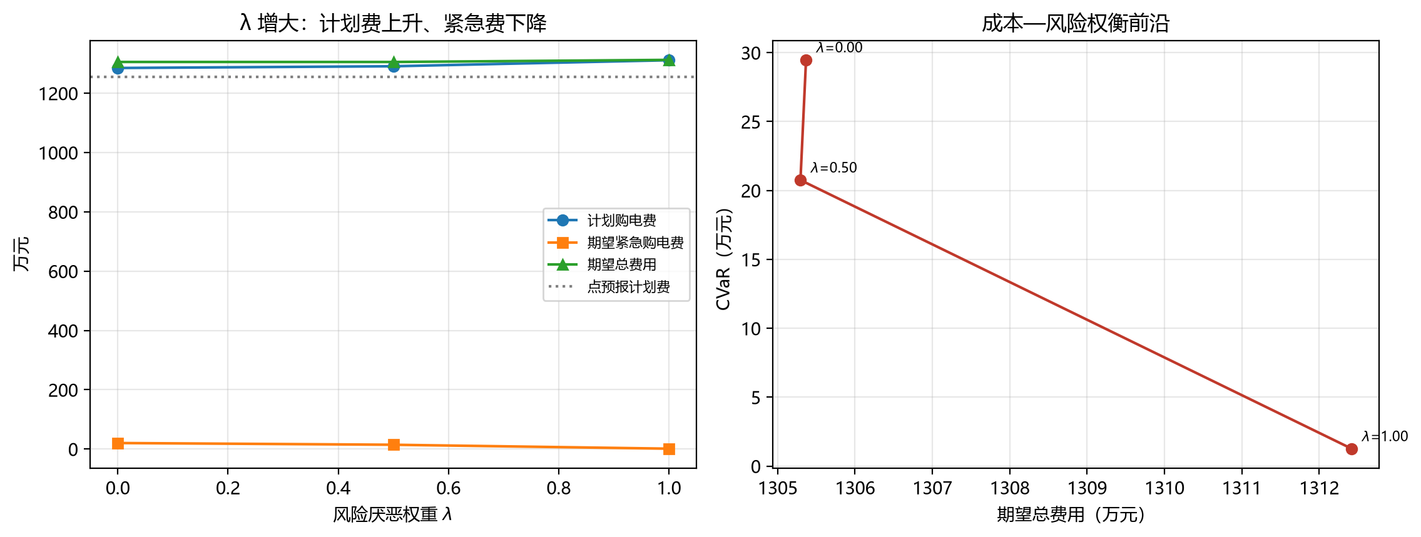
图22 CVaR 风险—成本权衡

6.13 储能循环寿命（老化）成本的影响
前述各节把储能视为”无成本吞吐”，但实际电池的充放电会带来寿命损耗。本节在目标函数中加入度电成本型老化成本：
min t​ptGt+cdegt​Dt
其中 $c_{deg}$（元/kWh）为”每 kWh 放电量的等效老化成本”（涵盖循环寿命折旧与效率衰减）。该项对 $D_{t}$ 线性，故不改变 LP 结构，只改变”套利是否值得”的权衡——储能套利的有效价差须覆盖 $c_{deg}$。口径与 §5.2 完全一致（全年连续储能、首末 6000 kWh、统计 334 天），故 $c_{deg}=0$ 时应复现确定性方案 $12 229 460.73$ 元（已核对一致）。
$c_{deg}$(元/kWh) | 购电费(万元) | 储能年吞吐(万 kWh) | 老化成本(万元) | 总成本(万元) | 吞吐相对 $c_{deg}=0$
0.00 | 1222.95 | 537.4 | 0 | 1222.95 | —
0.10 | 1223.83 | 519.3 | 51.93 | 1275.76 | −3.4%
0.20 | 1226.14 | 504.6 | 100.92 | 1327.06 | −6.1%
0.30 | 1237.70 | 460.3 | 138.08 | 1375.78 | −14.3%
0.50 | 1281.42 | 346.6 | 173.31 | 1454.73 | −35.5%
结论：
- 老化成本显著抑制储能吞吐：$c_{deg}$ 由 0 增至 0.5 元/kWh 时，储能年吞吐量由 $537.4$ 万 kWh 降至 $346.6$ 万 kWh（$−35.5\%$），购电费相应上升 $58.47$ 万元——储能从”激进套利”转向”只做高价值循环”。
- 存在明显的敏感性门槛：$c_{deg}≤0.2$ 时吞吐仅降 $6.1\%$（低价值循环被优先削减）；$c_{deg}=0.3$ 起吞吐加速下降（$−14.3\%$）。这与附件一电价的有效峰谷价差吻合——按往返效率 $η^{2}=0.81$ 折算，峰谷有效价差约 $1.395×0.81−0.371≈0.76$ 元/kWh，故 $c_{deg}$ 接近该量级时套利才趋于消失。
- 对储能选型的指导：老化成本每增加 $0.1$ 元/kWh，全年总成本约增 $53$～$58$ 万元；若能把 $c_{deg}$ 由 $0.5$ 降至 $0.2$，年省约 $128$ 万元，远高于储能本体的差价——这为”长寿命储能”的投资决策提供了量化依据。
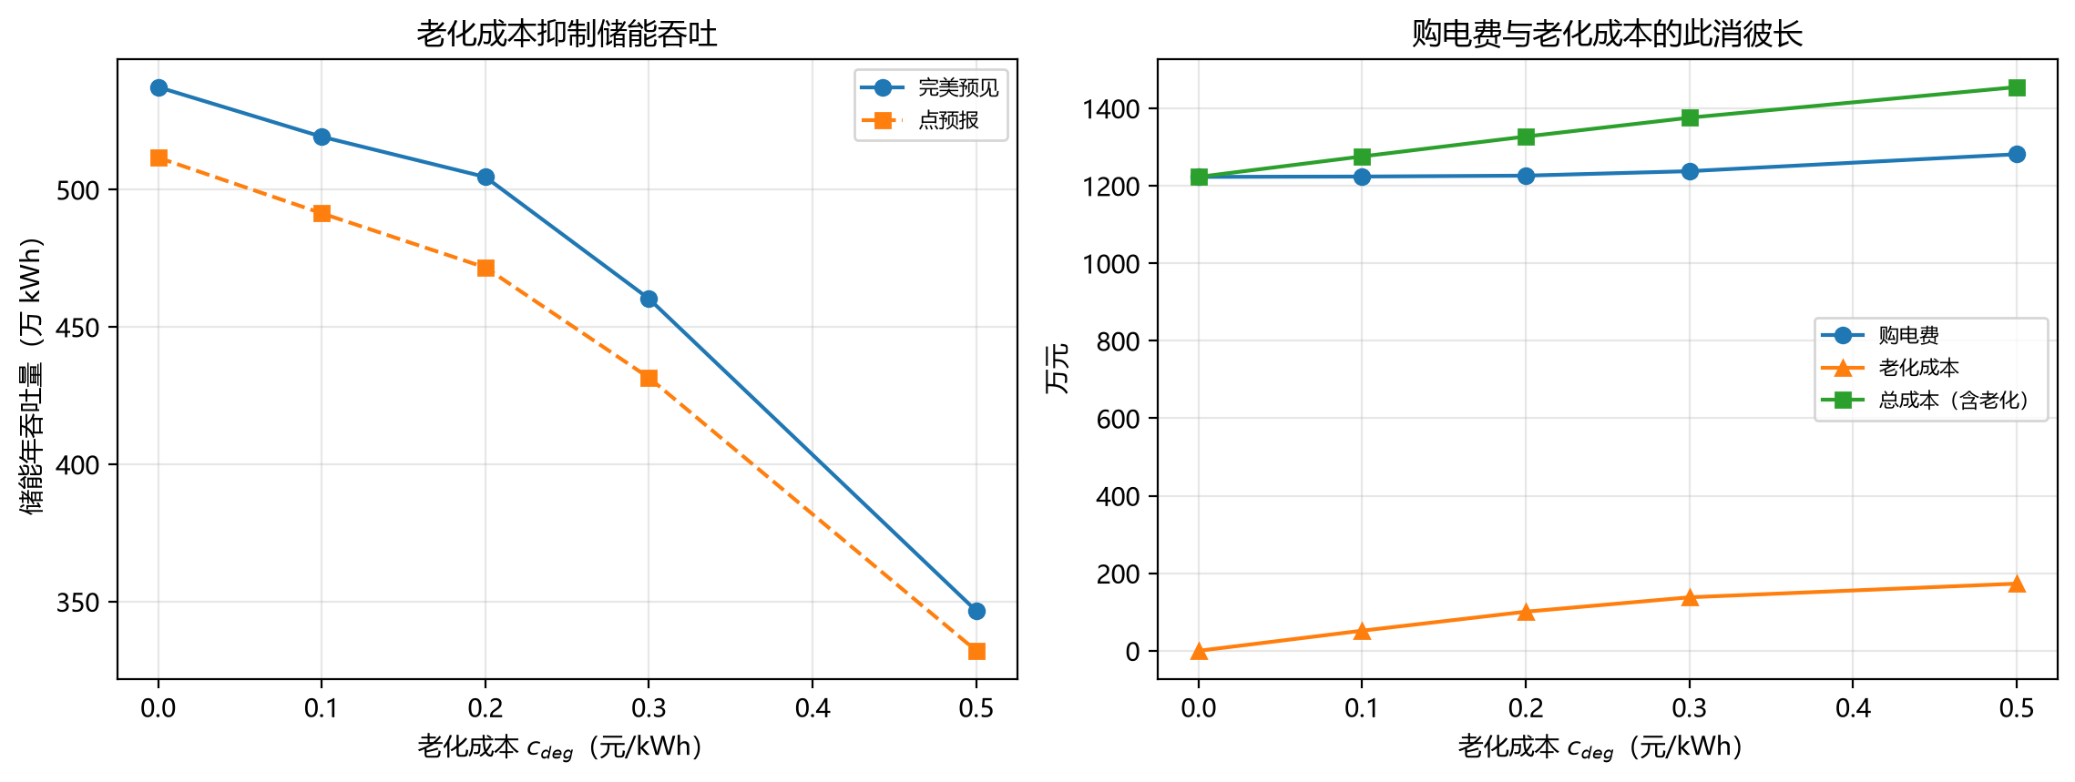
图23 储能老化成本的影响

6.14 负载不确定性下的分布感知计划（二维不确定）
题目只给出光伏预报（附件三），未提供负载预报。工程上短期负载预报误差通常在 $2\%∼5\%$，本文据此假设”0:00 拿到的负载预报 = 实际负载 $×(1+ε)$“，其中 $ε$ 为按日相关的负载预报误差（每日一个 $ε∼N(0,σ_{L})$），与光伏的按月分层 bootstrap 场景组合为二维不确定集，在 §6.11 的两阶段随机规划框架下求解，量化”负载不确定性”的额外代价。$σ_{L}=0$ 退化为 §6.11 的仅光伏不确定情形（已交叉验证：$VSS=190.34$ 万元 vs §6.11 的 $190.33$ 万元）。
$σ_{L}$ | $RP$(万元) | $EEV$(万元) | $VSS$(万元) | 期望紧急费(万元) | 安全裕度(kWh/日)
0%（仅光伏） | 1305.56 | 1495.90 | 190.34 | 20.60 | 1788
3%（光伏 $+$ 负载） | 1353.66 | 1558.91 | 205.25 | 38.47 | 2519
结论：
- 负载不确定性直接推高成本：$σ_{L}$ 由 0 增至 $3\%$ 时，期望总费用 $RP$ 上升 $48.10$ 万元、点预报计划的期望费用 $EEV$ 上升 $63.01$ 万元，期望紧急购电费由 $20.60$ 万元增至 $38.47$ 万元（$+86.7\%$）——负载侧误差与光伏侧误差一样会直接转化为 5 倍紧急购电。
- 负载也不确定时”分布感知”更值钱：$VSS$ 由 $190.34$ 万元升至 $205.25$ 万元（$+7.8\%$），安全裕度由 $1788$ 增至 $2519$ kWh/日（$+41\%$）——二维不确定下计划须同时覆盖”光伏高估”与”负载上偏”两类风险，按分布决策的收益更大。
- 工程含义：若负载预报精度能由 $±3\%$ 提升到 $±1\%$ 量级，按本节关系的线性内插可年省约 $32$ 万元，说明负载侧预测投入与光伏侧同样值得。
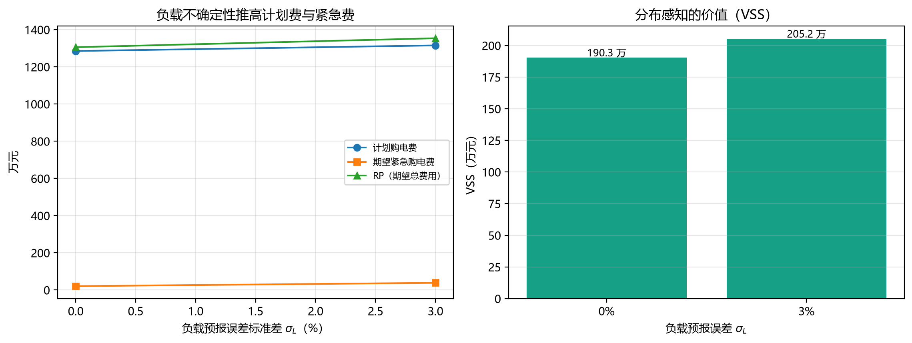
图24 负载不确定性的影响

6.15 箱式不确定集鲁棒优化（最坏情况视角）
§6.11 的随机规划优化期望、§6.12 的 CVaR 优化尾部均值，本节补上第三个视角——最坏情况。设光伏实际值落在箱式不确定集内：
$$PV_{t}∈\left[{\hat{PV}}_{t}−γσ_{t}, {\hat{PV}}_{t}\right], γ≥0$$
其中 $σ_{t}$ 为按 (月, 小时) 估计的历史预报误差标准差。关键简化（严格成立）：总成本对光伏单调递减（光伏越低 $→$ 缺口越大 $→$ 紧急购电越多），故集内的最坏实现就是下界 $PV^{min}=max(0,\hat{PV}−γσ)$，于是鲁棒问题
minG t​ptGt+5t​pt et(G,PVmin)
化为一组确定性两阶段问题，可用已有的全局 LP $+$ 精确追索直接求解，无需对偶化。（箱式集是 Bertsimas–Sim $Γ$-预算集的”最保守”特例 $Γ=$ 时段数；预算集的保守度介于箱式与点预报之间，可作为后续工作。）
$γ$ | 计划购电费(万元) | 实际光伏下紧急费(万元) | 实际总费用(万元) | 最坏场景总成本(万元) | 安全裕度(kWh/日)
0.0 | 1254.94 | 217.58 | 1472.53 | — | 0
0.5 | 1324.06 | 92.06 | 1416.12 | 1324.06 | 3298
1.0 | 1397.40 | 29.89 | 1427.29 | 1397.40 | 6718
1.5 | 1474.63 | 5.84 | 1480.48 | 1474.63 | 10210
2.0 | 1554.95 | 0.76 | 1555.71 | 1554.95 | 13744
结论：
- 存在”最优保守度”：$γ=0.5$ 时实际光伏下的总费用最低（$1416.12$ 万元，比点预报计划的 $1472.53$ 万元省 $56.41$ 万元）；而 $γ≥1.5$ 时过度保守反而更贵。这与 §6.11/§6.12 相互印证——适度预留裕度（而非”完全按预报”或”按最坏情况”）才是经济最优。
- 鲁棒化的保险价格：以 $γ=2$ 为例，最坏场景总成本由点预报计划的 $3069.65$ 万元压到 $1554.95$ 万元（省 $1514.70$ 万元），代价是实际场景多付 $83.18$ 万元——约用 1 元”保费”对冲 18 元极端风险。
- 三视角互补：点预报（$γ=0$）对应零裕度、箱式鲁棒（大 $γ$）对应最坏情况保险、CVaR（§6.12）可调 $α$ 介于两者之间；工程上可按”可接受的极端成本”在 $γ$ 与 $λ$ 之间选择。
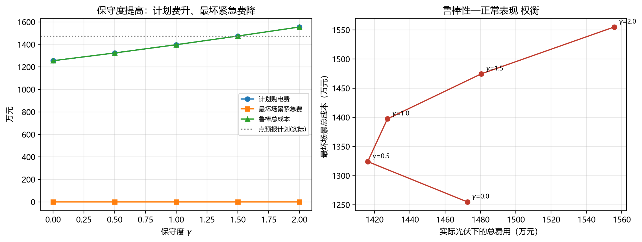
图25 鲁棒优化的成本—保守度权衡

七、模型评价与推广

7.1 优点
- 统一 LP 框架：四个问题共用同一套变量与约束，模型可复用、可扩展，且用单纯形法得到精确全局最优解，无近似误差。
- 两阶段鲁棒建模：把 “预报→计划→揭晓→重调度→紧急购电” 的真实决策流程刻画清楚，紧急购电量有明确物理含义。
- 状态反馈（闭环）滚动优化：问题三/四的滚动层以”实际光伏驱动的真实储电量”为再优化初值，并把决策窗口取满附件三给出的 24 小时（含次日）预报，是一条可落地的 MPC 式调度策略[6]；相比预报驱动口径全年再降 $7.76$～$8.48$ 万元。
- 从期望到风险的完整不确定性刻画：在数据驱动随机规划（§6.11）之上进一步给出 CVaR 风险厌恶版本（§6.12），用 Rockafellar–Uryasev 线性化只增加 $1+S$ 个变量就把”最坏场景成本”纳入决策，并量化出对冲价格——“每多付 1 元计划购电费可压低约 1.08 元尾部风险”。
- 兼顾老化成本的工程化建模：在目标中引入储能吞吐老化成本（§6.13），给出”老化成本—吞吐量—总成本”的定量关系（$c_{deg}$ 每增 0.1 元/kWh，年成本约增 53～58 万元），使模型结论可直接支撑储能选型与运维策略。
- 二维不确定性（光伏 $+$ 负载）：在 §6.14 中把负载预报误差一并纳入场景，量化出负载不确定性的额外代价（$σ_{L}=3\%$ 时 $RP+48.10$ 万元、期望紧急费近乎翻倍），并发现分布感知的价值反而上升（$VSS$ 由 $190.34$ 升至 $205.25$ 万元）。
- “期望—风险—最坏”三视角齐全：§6.11 随机规划（期望）、§6.12 CVaR（尾部均值）、§6.15 箱式鲁棒（最坏情况）构成完整的不确定性决策体系，并各自给出量化”价格”（$VSS=190.33$ 万元；每元计划费对冲 $1.08$ 元尾部风险；每元”保费”对冲 $18$ 元极端风险），还发现存在最优保守度（$γ^{*}≈0.5$）。
- 关键机理提炼：揭示了 “下调恒为 0”“跨日套利仅约 0.4%”“跨日预报的边际价值仅约 18.65 元” 等反直觉但可解释的结论。
- 完整可复现：全部结果由脚本一键复现，并配套 38 项逐时段物理不变量自动校验。

7.2 不足
- 负载不确定性按”按日相关的乘性误差 $ε∼N(0,σ_{L})$“建模（§6.14），未使用真实负载预报数据（题目未提供）；实际负载误差既有系统偏差也有尖峰成分，进一步可用真实负载预测数据或分时段误差分布标定。
- 正文主模型（问题二~四）仍以确定性点预报作为计划依据，§6.11/§6.12/§6.15 的分布感知、风险厌恶与鲁棒计划只作为拓展方案给出；且不确定性的时空相关性尚未显式建模（bootstrap 场景保留了日内相关性，但未建模跨日/跨区域相关与预测更新过程）。
- 储能老化采用吞吐量（度电成本）模型，未使用 Rainflow 循环计数等更精细的寿命模型，也未区分浅充浅放与深循环的老化差异；进一步可嵌入实际电池的 $SOH$ 衰减曲线。
- 滚动执行期内假定储能严格按已下发的计划充放电（偏差由盈余回充/紧急购电吸收），未把执行层的实时控制律本身纳入优化；进一步可做 10 分钟级的实时滚动校正。
- 状态反馈所需的”实际光伏”在当前模型中按当日揭晓处理；若考虑预测更新与量测噪声，可进一步引入卡尔曼滤波式的状态估计。

7.3 推广
- 已把确定性 LP 推广为 数据驱动随机规划（§6.11）、CVaR 风险厌恶版本（§6.12）与箱式鲁棒优化（§6.15）；进一步可采用 Bertsimas–Sim $Γ$-预算不确定集或显式机会约束，在”箱式（最保守）“与”点预报（零保守）“之间连续调节。
- 已将问题三/四升级为 状态反馈滚动 MPC（见 §5.3.1），可进一步缩短决策时滞至 10 分钟级实时校正。
- 可将单年模型拓展为 多年度连续运行模型（见 §5.5），评估储能长期稳态与首末边界条件的长期经济影响。
- 可将 CVaR 的置信水平 $α$ 与权重 $λ$ 作为”风险预算”交给运行方按偏好调节，形成”成本—风险”可配置的调度策略。
- 可把老化成本 $c_{deg}$ 与风险权重 $λ$ 联立，形成”成本—风险—寿命”三维可配置的运行策略。
- 可把光伏与负载的联合不确定性（§6.14）进一步扩展到”电价不确定性”，构成”价格—负荷—新能源”三重不确定下的购电策略。
- 框架可直接用于含多储能、可中断负荷、需求响应的更复杂微网能量管理系统。

八、参考文献
[1] 王成山, 武震, 李鹏. 微电网关键技术研究[J]. 电工技术学报, 2014, 29(2): 1–12.
[2] 丁明, 张颖媛, 茆美琴. 含储能装置的微电网能量管理策略研究综述[J]. 电网技术, 2010, 34(10): 81–86.
[3] 龚莺飞, 鲁宗相, 乔颖, 等. 光伏功率预测技术综述[J]. 电力系统自动化, 2016, 40(4): 140–151.
[4] Boyd S, Vandenberghe L. Convex Optimization[M]. Cambridge: Cambridge University Press, 2004.
[5] Huangfu Q, Hall J A J. Parallelizing the dual revised simplex method[J]. Mathematical Programming Computation, 2018, 10(1): 119–142.
[6] Mayne D Q, Rawlings J B, Rao C V, et al. Constrained model predictive control: Stability and optimality[J]. Automatica, 2000, 36(6): 789–814.

附录 A 求解代码结构
文件 | 功能
data_loader.py | 读取附件 1–4，统一为 numpy 数组，定义 $Δt$、储能参数等常量
common.py | 共享储能/光伏建模工具（build_pv_forecast_stage / stage_lp / solve_day / advance_actual_soc）
solve_q1.py | 问题一单日 LP（solve_day）与 result1.xlsx 写出
solve_q23_continuous.py | 问题二（确定性/鲁棒）与问题三（状态反馈滚动）全年连续储能求解，result2.xlsx / result3.xlsx
solve_q4.py | 问题四全年连续储能稀疏 LP；run_rolling 为状态反馈滚动（旧口径保留为 run_rolling_forecast_driven），result4-2.xlsx / result4-3.xlsx
solve_multiyear.py | 多年度长期运行方案（典型年平铺 N 年、四种首末边界），_multiyear_summary.txt
test_q2_edge.py | 边界测试 A/B/C 与图件生成
validate_results.py | 四问结果复现 + 逐时段物理不变量 + 状态反馈递推校验，_validation.txt
make_figures.py | 图 1–6 生成
sensitivity.py | 灵敏度分析（储能容量/效率/紧急购电价倍数）与[图S]生成
analyze_ablation.py | 消融/贡献分解（储能、预报、滚动各自价值），_ablation_summary.txt、[图8]
analyze_error_emergency.py | 预报误差↔紧急购电定量关联，_error_emergency_summary.txt、[图9]
analyze_dual.py | 对偶/影子价格机理分析（KKT 逐时段验证、储能”水值”、套利门槛与储能价值对账），_dual_summary.txt、[图10]/[图11]
analyze_rolling.py | 预报时刻边际价值（状态反馈 MPC 口径，逐次加 6/12/18 时预报 + 完美日内预报上界），_rolling_summary.txt、[图12]
analyze_storage_sizing.py | 储能容量/功率最优配置（等额年金投资成本 + $E×P$ 网格 + 单位容量成本敏感性），_storage_sizing_summary.txt、[图13]
analyze_error_conditional.py | 光伏预报误差的条件分布（按 0:00 预报水平分箱、尾部高估刻画），_error_conditional_summary.txt、[图14]
analyze_dual_ext.py | 对偶深化：容量/功率投资信号、波动价对比、水值蓄水—兑现结构，_dual_ext_summary.txt、[图15]–[图17]
analyze_q4_deep.py | 波动电价深化 A/B/C：鲁棒层储能价值三分解、紧急购电量价耦合、跨日套利对偶证明，_q4_deep_summary.txt、[图18]–[图20]
analyze_stochastic.py | 数据驱动场景法随机规划（两阶段带追索 + 按月分层 bootstrap 场景），_stochastic_summary.txt、[图21]
analyze_cvar.py | CVaR 风险厌恶随机规划（Rockafellar–Uryasev 线性化，成本—风险权衡），_cvar_summary.txt、[图22]
analyze_degradation.py | 储能循环寿命（老化）成本对调度的影响（吞吐量度电成本模型），_degradation_summary.txt、[图23]
analyze_load_uncertainty.py | 负载不确定性（二维不确定：负载 $+$ 光伏）下的分布感知计划，_load_uncertainty_summary.txt、[图24]
analyze_robust.py | 箱式不确定集鲁棒优化（最坏情况视角，保守度 $γ$ 的成本—鲁棒权衡），_robust_summary.txt、[图25]
solve_rolling_mpc.py | 滚动层 A/B/C 三方案对照（预报驱动 / 状态反馈 / 状态反馈+24h 前瞻窗），_rolling_mpc_summary.txt
validate_consistency.py | 交付级一致性校验（13 项）：提交文件 ↔ 汇总报告 ↔ 论文数字、时段表”144 段之和 = 全天量”守恒，_consistency.txt
make_docx.py | 一键生成 论文初稿.docx（pandoc + 中文宋体 / 英文 Times New Roman 字体定制 + 自校验）
所有求解器均为 scipy.optimize.linprog(method="highs")，可在秒级完成全年求解；两项校验可一键复跑（python validate_results.py、python validate_consistency.py）。
附录 B 图件清单（位于 figures/）
图号 | 文件 | 内容
图0 | fig0_思路图 | 统一建模思路（四问递进）
图1 | fig1_问题1_单日调度 | 问题一单日购电/充放电/SOC
图3 | fig3_问题3_滚动调整_0320 | 问题三 3.20 滚动调整
图6 | fig6_光伏预报误差 | 附件三预报误差分布
图7 | fig_多年度长期运行 | 附录 C：多年度 SOC 轨迹与逐年边界电量
图S | fig_sensitivity | §6.2 灵敏度分析（容量/效率/倍数）
图8 | fig_消融贡献分解 | §6.3 消融分析与贡献分解
图9 | fig_误差与紧急购电 | §6.4 预报误差↔紧急购电关联
图10 | fig_影子价格 | §6.5 电力影子价格与储能套利机理
图11 | fig_影子价格_套利统计 | §6.5 影子价格全年统计与容量灵敏度
图12 | fig_预报时刻价值 | §6.6 预报时刻边际价值
图13 | fig_储能最优配置 | §6.7 储能容量/功率最优配置
图14 | fig_误差条件分布 | §6.8 光伏预报误差的条件分布
图15 | fig_影子价格_投资信号 | §6.9 容量/功率影子价格的投资信号
图16 | fig_影子价格_波动价对比 | §6.9 波动电价下的对偶对比
图17 | fig_水值期权结构 | §6.9 储能水值的蓄水—兑现结构
图18 | fig_储能价值三分解 | §6.10 鲁棒层储能价值三分解
图19 | fig_紧急购电量价耦合 | §6.10 紧急购电的电价×误差耦合
图20 | fig_跨日套利对偶证明 | §6.10 跨日套利微小的对偶证明
图21 | fig_随机规划 | §6.11 数据驱动场景法随机规划
图22 | fig_CVaR风险权衡 | §6.12 CVaR 成本—风险权衡前沿
图23 | fig_储能老化成本 | §6.13 储能老化成本对吞吐与成本的影响
图24 | fig_负载不确定性 | §6.14 负载不确定性下的分布感知计划
图25 | fig_鲁棒优化 | §6.15 鲁棒优化的成本—保守度权衡

附录 C 多年度长期运行方案的详细结果

5.5 多年度长期运行方案（拓展）

5.5.1 模型建立
前文单年模型把储能视为”首末电量均为 6000 kWh”的可复用资产。为检验这一边界处理在多年长期运行下是否合理，本节把 2025 年数据作为”典型年”平铺 $N$ 年，建立多年连续优化模型（储能跨年连续运行、不复位）：
$$min \sum_{d=0}^{N⋅365−1}{\sum_{t=0}^{143}{p_{d,t}}} G_{d,t} \text{s.t. 功率平衡、储能动态、}E_{d,t}∈[1200,10800]$$
仅在首末边界上区分四种方案：
- 方案甲（每年首末 6000）：$E_{k⋅365}=6000 (∀k)$，等价于单年方案逐年独立重复；
- 方案乙（N 年连续·仅首末 6000）：$E_{0}=E_{N⋅365}=6000$，中间年份边界自由；
- 方案丙（周期稳态）：$E_{0}=E_{N⋅365}$（值自由，真正的长期最优稳态）；
- 方案丁（仅首 6000·末年自由）：仅 $E_{0}=6000$，末年可”清空”电量（作下界参考、非稳态）。

5.5.2 结果
取 $N=5$（全年 365 天/年，含 1 月过渡期），确定性（完美预见）与鲁棒（问题二风格）结果如下。
边界处理 | 附件1 年均购电费(元/年) | 附件4 年均购电费(元/年) | 稳态年初电量(kWh)
方案甲 每年首末 6000 | 13 753 483.47 | 14 496 909.68 | 6000
方案乙 N年连续·仅首末6000 | 13 753 476.79 | 14 496 869.68 | 中间年份 8550
方案丙 周期稳态 | 13 753 475.12 | 14 496 859.68 | 8550
方案丁 仅首6000·末年自由 | 13 753 033.37 | 14 496 441.99 | 中间年份 8550
鲁棒（问题二风格，附件1）下：方案甲总费 16 501 198.04 元/年、方案丙 16 501 189.69 元/年， 溢价同样仅 8.35 元/年。
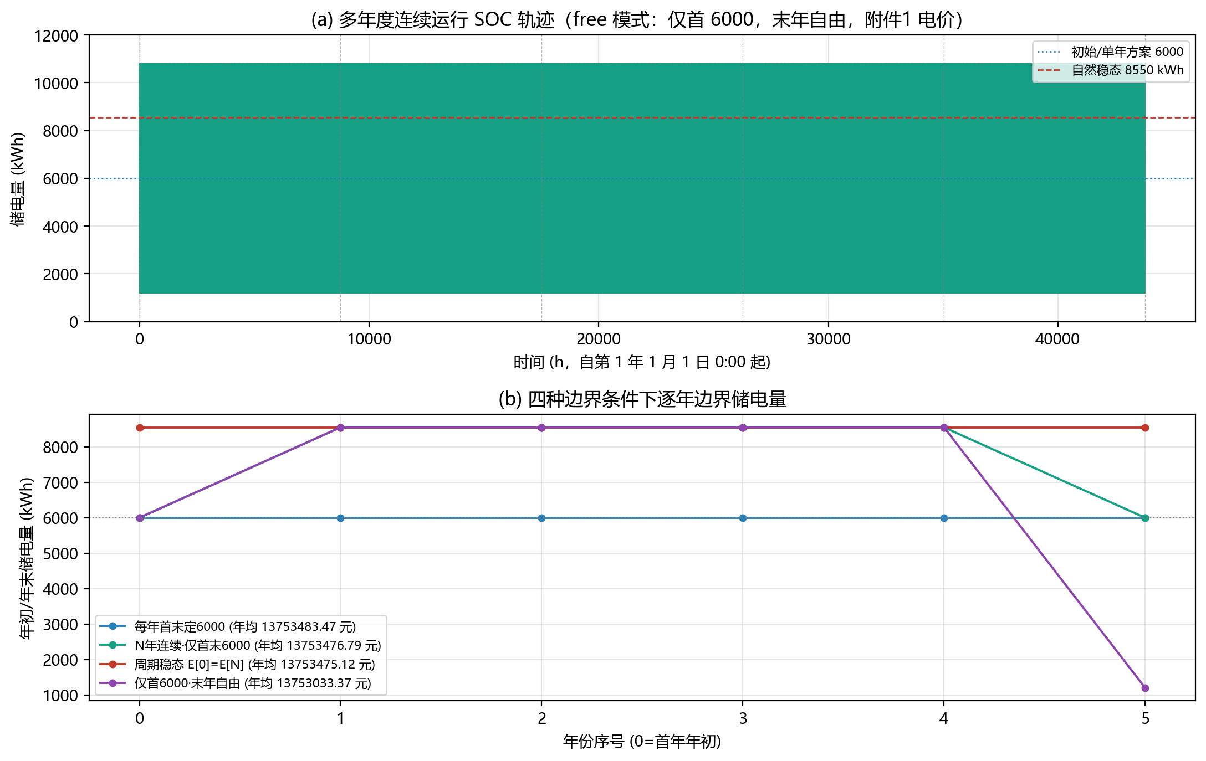
图7 多年度长期运行

5.5.3 结论
长期自然稳态的年初/年末储电量约为 8550 kWh（附件1；附件4 为 7950 kWh）而非 6000，说明储能会利用年末低价时段/富余光伏跨年搬移能量——方案丁逐年费用 $13 754 685.42, 13 753 475.12, 13 753 475.12, 13 753 475.12, 13 750 056.08$ 显示：第 1 年从 6000 向 8550 过渡、第 2–4 年稳定、第 5 年清空。但”每年首末 6000”与”周期稳态”的年均成本差异仅 8.35 元/年（约 $0.00006\%$），证明正文单年方案”首末 6000”的边界设定既忠实（不产生凭空能量）又代价极小，可直接作为长期运行的保守近似；若追求长期最优，可将边界改为”周期稳态 $E_{0}=E_{N}$“，令年初/年末电量自由浮动到 8550 kWh。

附录 C 续 敏感性分析的完整数据
表 C1 储能容量敏感性分析
容量缩放 | 运行区间 (kWh) | 紧急购电量 (kWh) | 总购电费 (元)
0.5 | $[600,5400]$ | 741 713.57 | 17 166 687.04
0.75 | $[900,8100]$ | 706 937.60 | 16 023 046.31
1.0 | $[1200,10800]$ | 575 740.84 | 14 725 260.23
1.25 | $[1500,13500]$ | 431 782.48 | 13 557 413.95
1.5 | $[1800,16200]$ | 409 622.18 | 12 939 850.63
表 C2 储能效率敏感性分析
效率 $η$ | 计划购电费 (元) | 总购电费 (元)
0.80 | 13 440 890.85 | 15 549 521.73
0.85 | 12 989 387.61 | 15 167 925.20
0.90 | 12 549 415.99 | 14 725 260.23
0.95 | 12 127 647.12 | 14 319 974.73
表 C3 紧急购电倍数敏感性分析
倍数 | 紧急购电费 (元) | 总购电费 (元)
3 | 1 305 506.55 | 13 854 922.53
4 | 1 740 675.40 | 14 290 091.38
5 | 2 175 844.25 | 14 725 260.23
6 | 2 611 013.10 | 15 160 429.08
7 | 3 046 181.95 | 15 595 597.93

附录 C 附 波动电价下问题 2/3 的指定日期明细（result4-2 / result4-3）
表 C4 问题 4·问题 2（result4-2）：指定日期的计划购电量（单位：kWh）
时间段 | 2025.03.20 | 2025.06.21 | 2025.09.23 | 2025.12.21
10:00-10:10 | 0.0000 | 0.0000 | 0.0000 | 0.0000
12:00-12:10 | 769.3564 | 0.0000 | 501.2950 | 962.0869
14:00-14:10 | 0.0000 | 0.0000 | 0.0000 | 0.0000
16:00-16:10 | 817.3061 | 255.2254 | 902.7969 | 1001.2240
18:00-18:10 | 0.0000 | 269.6771 | 0.0000 | 715.4144
20:00-20:10 | 0.0000 | 0.0000 | 827.1781 | 0.0000
全天购电量 | 61902.8475 | 41769.2079 | 66610.2041 | 90276.0712
表 C5 问题 4·问题 3（result4-3）：指定日期的计划购电量（单位：kWh）
时间段 | 2025.03.20 | 2025.06.21 | 2025.09.23 | 2025.12.21
10:00-10:10 | 0.0000 | 0.0000 | 0.0000 | 0.0000
12:00-12:10 | 769.3564 | 0.0000 | 501.2950 | 962.0869
14:00-14:10 | 0.0000 | 0.0000 | 0.0000 | 0.0000
16:00-16:10 | 817.3061 | 255.2254 | 902.7969 | 1001.2240
18:00-18:10 | 0.0000 | 269.6771 | 0.0000 | 715.4144
20:00-20:10 | 0.0000 | 0.0000 | 827.1781 | 0.0000
全天计划购电量 | 61902.8475 | 41769.2079 | 66610.2041 | 90276.0712
表 C6 问题 4·问题 3（result4-3）：指定日期的调整购电量（单位：kWh）
时间段 | 2025.03.20 | 2025.06.21 | 2025.09.23 | 2025.12.21
10:00-10:10 | 0.0000 | 0.0000 | 0.0000 | 0.0000
12:00-12:10 | 769.3564 | 0.0000 | 501.2950 | 1029.4118
14:00-14:10 | 0.0000 | 0.0000 | 0.0000 | 0.0000
16:00-16:10 | 817.3061 | 255.2254 | 902.7969 | 1001.2240
18:00-18:10 | 0.0000 | 269.6771 | 0.0000 | 715.4144
20:00-20:10 | 0.0000 | 0.0000 | 827.1781 | 0.0000
全天调整购电量 | 61991.7327 | 41791.9450 | 66610.2041 | 91151.2433

